3526
На основу члана 7a став 4. Закона о пољопривреди и руралном развоју („Службени гласник РС”, бр. 41/09, 10/13 – др. закон и 101/16)
Министар пољопривреде, шумарства и водопривреде доноси
ПРАВИЛНИК
о ИПАРД подстицајима за инвестиције у физичку
имовину пољопривредних газдинстава
I. УВОДНЕ ОДРЕДБЕ
Предмет уређења
Члан 1.
Овим правилником ближе се прописују лица која остварују право на ИПАРД подстицаје за инвестиције у физичку имовину пољопривредних газдинстава (у даљем тексту: ИПАРД подстицаји), у оквиру ИПАРД програма за Републику Србију за период 2014–2020. године (у даљем тексту: ИПАРД програм), износ ИПАРД подстицаја, као и услови, начин и поступак спровођења ИПАРД програма за ИПАРД подстицаје.
Значење појмова
Члан 2.
Поједини изрази употребљени у овом правилнику имају следећа значења:
1) општи трошак јесте издатак за консултантске услуге, студије изводљивости и остале услуге за припрему, прибављање, односно израду документације за остваривање права на одобравање пројеката као и остваривање права на одобравање исплате ИПАРД подстицаја, који су дати у Прилогу 1 – Листа прихватљивих инвестиција и трошкова (у даљем тексту: Листа прихватљивих инвестиција и трошкова), који је одштампан уз овај правилник и чини његов саставни део;
2) нова опрема, машина, односно механизација јесте опрема, машина, односно механизација произведена најкасније пет година пре године у којој се подноси захтев за одобравање пројекта и која се први пут ставља у употребу;
3) изградња јесте изградња, грађење, доградња, реконструкција, санација, односно адаптација у складу са законом којим се уређује планирање и изградња;
4) скривени радови јесу радови који се изводе током реализације инвестиције и који се у каснијим фазама због природе или начина извођења не могу контролисати на лицу места;
5) објекат који је предмет инвестиције у физичку имовину јесте затворено складиште и то: специјализовано складиште и хладњача, резервоар и цистерна, пољопривредна зграда и то стаја за стоку и живинарник, зграда за узгој, производњу и смештај пољопривредних производа, пољопривредни силос, пословна зграда – управна зграда, остале пољопривредне зграде – зграда за смештај пољопривредних машина и алата, као и пратећи економски објекат за гајење домаће животиње и то испуст за стоку, бетонске писте за одлагање чврстог стајњака и објекат за складиштење осоке у складу са законом којим се уређује планирање и изградња и посебним прописом којим се прописује класификација објеката, а који се налази на подручју Региона Војводине, Београдског региона, Региона Шумадије и Западне Србије и Региона Јужне и Источне Србије, у складу са законом који уређује регионални развој;
6) повезана лица јесу носилац и чланови породичног пољопривредног газдинства, супружници, ванбрачни партнери, крвни сродници у правој и побочној линији закључно са трећим степеном сродства, усвојилац и усвојеник, лица између којих је извршен пренос управљачких права и лица која су повезана у смислу закона којим се уређује порез на добит правних лица;
7) реализација инвестиције јесте извршење свих радњи везаних за набавку предмета прихватљиве инвестиције и то: закључење купопродајног уговора, промет робе, издавање докумената који прате робу, преузимање робе, исплата цене у потпуности, као и стављање инвестиције у функцију у складу са наменом;
8) остали усеви јесу житарице и индустријско биље и то: шећерна репа, соја, сунцокрет, уљана репица, уљана тиква, лан и конопља.
Лица која остварују право на ИПАРД подстицаје
Члан 3.
Право на ИПАРД подстицаје остварује лице које је уписано у Регистар пољопривредних газдинстава и налази се у активном статусу (у даљем тексту: Регистар), и то:
1) физичко лице – носилац комерцијалног породичног пољопривредног газдинства;
2) предузетник;
3) привредно друштво;
4) земљорадничка задруга.
Лице из става 1. тач. 2)–4) овог члана остварује право на ИПАРД подстицаје и ако:
1) је уписано у Регистар привредних субјеката и има активан статус;
2) није покренут поступак стечаја или ликвидације;
3) рачуни код пословних банака нису блокирани, као и ако нису били у блокади дуже од 30 дана, у периоду од 12 месеци пре подношења захтева.
Лице из става 1. тач. 3) и 4) овог члана остварује право на ИПАРД подстицаје и ако:
1) у структури власништва има мање од 25% јавног капитала или гласачких права тог јавног капитала;
2) је разврстано у микро, мало или средње правно лице у складу са законом којим се уређује рачуноводство;
3) није у групи повезаних лица у којој су неки од чланова велика правна лица;
4) није члан холдинга или концерна.
Лице из става 1. овог члана остварује право на ИПАРД подстицаје ако испуњава опште и посебне услове у складу са овим правилником.
Члан 4.
Лице из члана 3. овог правилника остварује право на ИПАРД подстицаје за инвестиције у следеће секторе:
1) млека;
2) меса;
3) воћа и поврћа;
4) осталих усева.
II. УСЛОВИ
Општи услови за остваривање права на одобравање пројекта
Члан 5.
Право на одобравање пројекта остваруje лицe из члана 3. овог правилника ако:
1) нема доспелих неизмирених обавеза по основу јавних прихода;
2) има пребивалиште, односно седиште на територији региона Београда, Војводине, Шумадије и Западне Србије, Јужне и Источне Србије у складу са законом којим се уређује регионални развој;
3) се инвестиција налази на територији региона Београда, Војводине, Шумадије и Западне Србије, Јужне и Источне Србије у складу са законом којим се уређује регионални развој;
4) нема евидентираних доспелих неизмирених дуговања према министарству надлежном за послове пољопривреде, по основу раније остварених подстицаја, субвенција и кредита;
5) су објекат и катастарска парцела који су предмет инвестиције за коју се подноси захтев у његовом власништву или ако на њима има право закупа, односно коришћења на основу уговора закљученог са закуподавцем, односно са уступиоцем – физичким лицем или јединицом локалне самоуправе или црквом или манастиром на период закупа, односно коришћења од најмање десет година почев од календарске године у којој се подноси захтев за одобравање пројеката, с тим да ако је објекат и катастарска парцела предмет закупа, односно коришћења не може имати уписане друге терете, осим предметног закупа, односно права коришћења;
6) није предузео ниједну радњу везану за реализацију инвестиције пре доношења решења о одобравању пројекта, осим за општи трошак;
7) добављач и лице из члана 3. овог правилника не представљају повезана лица, односно добављачи међусобно не представљају повезана лица;
8) има три прикупљене понуде за набавку инвестиције, односно прихватљивих трошкова према Листи прихватљивих инвестиција и трошкова за вредност већу од 20.000 евра у динарској противвредности према месечном курсу Европске централне банке исказаном на шест (6) децимала у месецу који претходи месецу у коме је објављен јавни позив, а које су упоредиве по садржају и по спецификацијама, односно једну понуду за набавку инвестиције за вредност до 20.000 евра, а које су важеће на дан подношења захтева, осим понуда које се односе на реализоване опште трошкове за које доставља рачун;
9) се инвестиција односи на производњу пољопривредних производа датих у Прилогу 2 – Листа пољопривредних производа, који је одштампан уз овај правилник и чини његов саставни део;
10) поседује искуство, односно знање у области пољопривреде, и то:
(1) средњошколско образовање у области пољопривреде и/или ветерине, или
(2) да је уписан у својству носиоца или члана пољопривредног газдинства у периоду од најмање три године, или
(3) радно искуство у периоду од три године у области пољопривреде, или
(4) високу стручну спрему, или
(5) средњошколско образовање и изјаву да ће похађати обуку у минималном трајању од 50 часова предавања у одговарајућем сектору до подношења захтева за исплату;
11) је окончан поступак за остваривање права на ИПАРД подстицаје по претходно одобреном пројекту по основу овог правилника;
12) роба која је предмет набавке потиче из земље која је дата у Прилогу 3 – Листа прихватљивих земаља (у даљем тексту: Листа прихватљивих земаља), који одштампан уз овај правилник и чини његов саставни део, осим када је вредност робе без ПДВ-а испод прага за коришћење конкурентног преговарачког поступка¹;
13) роба која је предмет набавке потиче са територије Косова и Метохије, осим када је вредност робе без ПДВ-а испод прага за коришћење конкурентног преговарачког поступка²;
14) за објекат који је предмет инвестиције има дозволу за изградњу у складу са законом којим се уређује планирање и изградња;
15) за остваривање права на одобравање пројекта нису вештачки створени услови у циљу остваривања предности супротно ИПАРД програму.
Код лица из члана 3. став 1. тач. 2)–4) овог правилника, услови из тачке 10) овог члана, односе се на стручно лице одговорно за процес производње.
Ако је предмет захтева опрема која се уграђује у објекат, лице остварује право на одобравање пројекта ако објекат који је предмет инвестиције има дозволу за употребу у складу са законом којим се уређује планирање и изградња, односно у складу са законом којим се уређује озакоњење објеката.
Ако је предмет захтева инвестицијa за производњу енергије из обновљивих извора лице из члана 3. овог правилника остварује право на одобравање пројекта и ако:
1) енергију из обновљивих извора користи за сопствену потрошњу на газдинству;
2) пројектована годишња производња енергије из постројења које је предмет захтева не прелази вредност од 120% годишњег просека потрошње укупне топлотне и електричне енергије на газдинству, рачунато за период од претходне три године, осим ако овим правилником није другачије одређено;
3) вишак производње електричне енергије из постројења које је предмет захтева а који се предаје мрежи на годишњем нивоу, није већи од утврђене укупне просечне годишње топлотне и електричне енергије на газдинству.
Посебни услови за остваривање права на одобравање пројекта
Сектор меса
Члан 6.
Лице из члана 3. овог правилника које испуњава услове из члана 5. овог правилника у зависности од врсте инвестиције, остварује право на одобравање пројекта у сектору меса и ако:
1) у Регистру има пријављен одговарајући сточни фонд (податке о врсти животиња и броју газдинства (HID) на којима се држе или узгајају);
2) има објекат капацитета до 1.000 говеда и/или 1.000 оваца и/или 400 крмача, и/или 10.000 товних свиња и/или 50.000 бројлера по турнусу.
Лице које испуњава услове из става 1. овог члана које има објекат капацитета више од 1.000 говеда или више од 1.000 оваца и коза или више од 10.000 свиња или више од 50.000 бројлера по турнусу, остварује право на одобравање пројекта само за:
1) изградњу и/или реконструкцију складишних капацитета за стајњак и/или специфичну опрему и механизацију за манипулацију и коришћење стајњака;
2) инвестиције у производњу енергије из обновљивих извора на газдинству.
–––––––––––––––
1 праг за коришћење конкурентног преговарачког поступка утврђује се у складу са Council Regulation (EEC) 2913/92 на дан расписивања јавног позива
2 праг за коришћење конкурентног преговарачког поступка утврђује се у складу са Council Regulation (EEC) 2913/92 на дан расписивања јавног позива
Сектор млека
Члан 7.
Лице из члана 3. овог правилника које испуњава услове из члана 5. овог правилника, у зависности од врсте инвестиције, остварује право на одобравање пројекта у сектору млека ако:
1) је власник животиње која је предмет захтева, која је обележена и регистрована у складу са законом којим се уређује ветеринарство;
2) у Регистру има пријављен одговарајући сточни фонд (податке о врсти животиња и броју газдинства (HID) на којем се држе или узгајају);
3) је власник животиње која је предмет захтева или је власник животиње члан његовог породичног пољопривредног газдинства;
4) има до 300 млечних крава.
Лице које испуњава услове из става 1. тач. 1)–3) овог члана које има више од 300 млечних крава, остварује право на одобравање пројекта само за:
1) инвестиције у изградњи и/или реконструкцији складишних капацитета за стајњак и/или специфичну опрему и механизацију за манипулацију и коришћење стајњака;
2) инвестиције у производњу енергије из обновљивих извора на газдинству.
Сектор воћа
Члан 8.
Лице из члана 3. овог правилника које испуњава услове из члана 5. овог правилника, у зависности од врсте инвестиције остварује правo на одобравање пројекта у сектору воћа ако у Регистру има уписано од 2 ha до 20 ha јагодастог воћа и/или од 5 ha до 100 ha другог воћа у складу са шифарником биљне производње који је саставни део прописа којим се прописује регистар пољопривредних газдинстава и ако је предмет инвестиције везан за производњу тог воћа.
Сектор поврћа
Члан 9.
Лице из члана 3. овог правилника које испуњава услове из члана 5. овог правилника, у зависности од врсте инвестиције остварује правo на одобравање пројекта у сектору поврћа ако у Регистру има уписано поврће у складу са шифарником биљне производње који је саставни део прописа којим се прописује регистар пољопривредних газдинстава и ако је предмет инвестиције везан за производњу тог поврћа.
Лице из става 1. овог члана остварује правo на одобравање пројекта у сектору поврћа за инвестиције у изградњу објеката за складиштење поврћа ако у Регистру има уписано од 0.5 ha до 5 ha поврћа у заштићеном простору и/или од 3 ha до 50 ha поврћа на отвореном простору.
Сектор осталих усева
Члан 10.
Лице из члана 3. овог правилника које испуњава услове из члана 5. овог правилника, у зависности од врсте инвестиције остварује правo на одобравање пројекта у сектору осталих усева ако у Регистру има пријављене културе под осталим усевима у складу са шифарником биљне производње који је саставни део прописа којим се прописује регистар пољопривредних газдинстава и ако је предмет инвестиције везан за производњу осталих усева.
Лице из става 1. овог члана остварује правo на одобравање пројекта у сектору осталих усева, за:
1) набавку трактора снаге мотора до 100 kW, као и изградњу и опремање објеката за складиштење – ако има од 2 ha до 50 ha пољопривредног земљишта под осталим усевима;
2) набавку опреме, машина и механизације за пољопривредну производњу осим комбајна и трактора, као и за изградњу и опремање објеката за складиштење – ако има од 50 до 100 ha пољопривредног земљишта под осталим усевима;
3) изградњу и опремање објеката за складиштење – ако има више од 100 ha пољопривредног земљишта под осталим усевима.
Посебни услови за набавку новог трактора
Члан 11.
Лице из члана 3. овог правилника које испуњава услове из члана 5. овог правилника, остварује право на ИПАРД подстицаје за набавку само једног трактора током трајања ИПАРД програма, са следећом највећом снагом мотора према обиму биљне, односно сточарске производње:
1) у сектору меса:
(1) до 60 киловата (kW) – ако има објекат капацитета од 4.000 до 20.000 бројлера по турнусу,
(2) до 70 киловата (kW) – ако има објекат капацитета од 20.000 до 40.000 бројлера по турнусу,
(3) до 80 киловата (kW) – ако има објекат капацитета од 20 до 40 грла говеда, односно од 30 до 1000 грла свиња, односно од 150 до 400 грла оваца или коза,
(4) до 100 киловата (kW) – ако има објекат капацитета од 40 до 1.000 грла говеда, односно од 1.000 до 10.000 грла свиња, односно од 400 до 1.000 грла оваца или коза, односно од 40.000 до 50.000 бројлера по турнусу;
2) у сектору млека:
(1) до 80 киловата (kW) – ако има од 20 до 50 грла млечних крава,
(2) до 100 киловата (kW) – ако има од 50 до 300 грла млечних крава;
3) у сектору воћа:
(1) до 60 киловата (kW) – ако у Регистру има уписане површине под производњом воћа од 2 до 10 ha,
(2) до 80 киловата (kW) – ако у Регистру има уписане површине под производњом воћа од 10 до 50 ha,
(3) до 100 киловата (kW) – ако у Регистру има уписане површине под производњом воћа од 50 до 100 ha;
4) у сектору поврћа:
(1) до 40 киловата (kW) – ако у Регистру има уписане површине под производњом поврћа од 0,5 до 2 ha,
(2) до 80 киловата (kW) – ако у Регистру има уписане површине под производњом поврћа од 2 до 10 ha,
(3) до 90 киловата (kW) – ако у Регистру има уписане површине под производњом поврћа од 10 до 30 ha,
(4) до 100 киловата (kW) – ако у Регистру има уписане површине под производњом поврћа од 30 до 50 ha;
5) у сектору осталих усева:
(1) до 80 киловата (kW) – ако у Регистру има уписане површине под производњом осталих усева од 2 до 20 ha,
(2) до 100 киловата (kW) – ако у Регистру има уписане површине под производњом осталих усева од 20 до 50 ha.
Пословни план и елементи и показатељи за процену
економске одрживости пројекта
Члан 12.
Лице из члана 3. овог правилника које испуњава опште и посебне услове, право на одобравање пројеката остваруje ако докаже своју економску одрживост и одрживост пројекта на крају инвестиционог периода кроз пословни план.
Пословни план из става 1. овог члана за инвестиције вредности до 50.000 евра подноси се у електронској и папирној форми и то кроз Једноставан пословни план који је дат у Прилогу 4 – Једноставан пословни план, који је одштампан уз овај правилник и чини његов саставни део.
Пословни план из става 1. овог члана за инвестиције вредности веће од 50.000 евра подноси се у електронској и папирној форми и то кроз Сложен пословни план који је дат у Прилогу 5 – Сложен пословни план, који одштампан уз овај правилник и чини његов саставни део.
Елементи и показатељи који се користе за процену економске одрживост подносиоца и пројеката дати су у Прилогу 6 – Елементи и показатељи који се користе за процену економске одрживост подносиоца и пројеката, који одштампан уз овај правилник и чини његов саставни део.
Износ ИПАРД подстицаја
Члан 13.
Ипард подстицаји утврђују се у процентуалном износу од вредности прихватљивих трошкова инвестиције умањеном за износ пореза на додату вредност, и то:
1) 60% од укупних прихватљивих трошкова, или
2) 65% од укупних прихватљивих трошкова – ако је корисник лице из члана 3. став 1. тач. 1) и 2) овог правилника које је млађе од 40 година на дан доношења одлуке о одобравању пројекта;
3) 70% од укупних прихватљивих трошкова – ако је место инвестиције у планинским подручјима у складу са посебним прописом којим се одређују подручја са отежаним условима рада у пољопривреди.
За инвестиције у области управљања отпадом и отпадним водама ИПАРД подстицаји се утврђују у додатном износу од 10% преко процентуалног износа из става 1. овог члана.
Вредност прихватљивих општих трошкова не може прећи износ од 12% од вредности прихватљивих трошкова предметне инвестиције.
Ако је износ прихватљивих трошкова предметне инвестиције већи од три милиона евра, општи трошкови за израду пословног плана прихватљиви су до 3% од тог износа.
Ако је износ прихватљивих трошкова предметне инвестиције већи од једног а мањи од три милиона евра општи трошкови за израду пословног плана прихватљиви су до 4% од тог износа.
Ако је износ прихватљивих трошкова предметне инвестиције мањи од милион евра, општи трошкови за израду пословног плана прихватљиви су до 5% од тог износа.
Корисник остварује ИПАРД подстицаје, без обзира на укупну вредност инвестиције, у оквиру следећих граница:
1) за сектор воћа, сектор поврћа и сектор осталих усева у износу од 5.000 до 700.000 евра;
2) за сектор млека и сектор месо у износу од 5.000 до 1.000.000 евра.
Корисник може да оствари укупан износ ИПАРД подстицаја у складу са овим правилником од 1.500.000 евра у периоду спровођења ИПАРД програма.
Инвестиције и прихватљиви трошкови
Члан 14.
Инвестиције у физичку имовину и прихватљиви трошкови за које се одобравају ИПАРД подстицаји дати су у Листи прихватљивих инвестиција и трошкова.
Трошкови из става 1. овог члана који се односе на изградњу и/или куповину нових машина и опреме, укључујући компјутерске програме, сматрају се прихватљивим, до тржишне вредности имовине, у складу са прописом којим се прописује методологија за утврђивање референтних цена инвестиција за обрачун ИПАРД подстицаја и три достављене понуде.
Право на ИПАРД подстицаје може се остварити искључиво за инвестиције које су реализоване након доношења решења о одобравању пројекта, осим за општи трошак који може да настане у периоду важења ИПАРД програма.
Неприхватљиви трошкови
Члан 15.
Право на ИПАРД подстицаје не може да се оствари за:
1) порезе, укључујући ПДВ;
2) царине, увозне и друге дажбине;
3) куповину, закуп или лизинг земљишта и постојећих објеката, без обзира на то да ли ће лизинг резултирати променом власништва;
4) казне, финансијске пенале и судске трошкове;
5) трошкове пословања;
6) половну механизацију и опрему;
7) банкарске трошкове, трошкове гаранција и сличне трошкове;
8) трошкове конверзије, трошкове и губитке у погледу курсне разлике у вези са ИПАРД наменским рачуном, као и друге чисто финансијске трошкове;
9) доприносе у натури;
10) трошкове одржавања, амортизације или закупа;
11) набавку предмета инвестиције путем лизинга, компензације, асигнације и цесије или набавку на други начин који представља гашење обавезе путем пребијања дуга;
12) набавку предмета инвестиције готовинским плаћањем.
III. ПОСТУПАК ЗА ОСТВАРИВАЊЕ ПРАВА НА ИПАРД
ПОДСТИЦАЈЕ
Јавни позив за подношење захтева за одобравање пројекта
Члан 16.
Поступак за остваривање права на ИПАРД подстицаје покреће се подношењем захтева за одобравање пројекта на основу јавног позива који расписује министарство надлежно за послове пољопривреде – Управа за аграрна плаћања (у даљем тексту: Управа).
Јавни позив нарочито садржи рок за подношење захтева за одобравање пројекта, износ расположивих средства за расписани позив, образац захтева, обавезну документацију и друге податке везане за конкретан позив.
Поступак се покреће са подацима из Регистра на дан подношења захтева за одобравање пројекта.
Јавни позив објављује се на званичној интернет страници министарства надлежног за послове пољопривреде, односно на званичној интернет страници Управе.
Подносилац захтева може поднети само један захтев за одобравање пројеката по истом јавном позиву.
Захтев из става 1. овог члана може се поднети за једну или више инвестиција из Листе прихватљивих инвестиција и трошкова у оквиру једног сектора.
Документација уз захтев за одобравање пројекта
Члан 17.
Уз захтев из члана 16. овог правилника доставља се следећа документација:
1) пословни план, у складу са чланом 12. овог правилника;
2) попис покретне и непокретне имовине на дан 31. децембар претходне године у односу на годину у којој се подноси захтев, као и на дан подношења захтева за одобравање пројекта;
3) доказ о стручној спреми или радном искуству у области пољопривреде и то:
(1) сведочанство средње школе из области пољопривреде и/или области ветерине, или
(2) диплому установе високог образовања, или
(3) уговор о раду на пословима у области пољопривреде у одговарајућем сектору који прати пријава и одјава на обавезно социјално осигурање или
(4) потврду о стручном оспособљавању за пољопривредно занимање,
(5) сведочанство средње школе и изјава о похађању обуке у минималном трајању од 50 часова предавања у одговарајућем сектору која ће се обавити пре подношења захтева за исплату;
4) понуде у складу са чланом 5. тачка 8) овог правилника;
5) уверење о измиреним доспелим обавезама по основу јавних прихода издато од надлежног органа јединица локалне самоуправе према месту инвестиције, односно пребивалишту, односно седишту подносиоца захтева;
6) уверење о измиреним доспелим обавезама по основу јавних прихода издато од стране надлежне пореске управе.
Поред документације из става 1. овог члана, предузетник, привредно друштво и земљорадничка задруга доставља и:
1) извод из Регистра привредних субјеката који води Агенција за привредне регистре;
2) финансијску картицу основних средстава на дан 31. децембар претходне године у односу на годину у којој се подноси захтев, као и на дан подношења захтева за одобравање пројекта.
Поред документације из ст. 1. и 2. овог члана, предузетник који води књиге по систему простог књиговодства, као и индивидуални пољопривредник који води пословне књиге достављају и:
1) биланс успеха за претходну годину у односу на годину у којој се подноси захтев;
2) порески биланс – ПБ2 за претходну финансијску годину у односу на годину у којој се подноси захтев.
За инвестиције у обновљиве изворе енергије, поред документације из ст. 1–3. овог члана, доставља се и претходна студија изводљивости или студија оправданости у складу са законом којим се уређује планирање и изградња, а која садржи анализу просечне потрошње електричне и топлотне енергије у претходне три године на пољопривредном газдинству образложену рачунима и осталим документима о потрошњи електричне енергије, гаса, топлотне енергије, сировина за производњу енергије за инвестиције у обновљиве изворе енергије.
У случају да није могуће обезбедити доказе о потрошњи енергије у претходне три године из става 3. овог члана, или се пројектом планира значајно повећање потрошње енергије у наредном периоду због повећања обима производње на пољопривредном газдинству, за прорачун просечне потрошње електричне енергије и топлотне енергије у претходне три године на пољопривредном газдинству, узимају се у прорачун они подаци о потрошњи енергије који стоје на располагању, за период који не може бити мањи од годину дана и на ту вредност се додају пројектоване вредности потрошње енергије нових постројења.
За инвестиције у изградњу и опремање објекта, поред документације из ст. 1–3. овог члана, доставља се и извод из катастра непокретности са копијом плана, за предмет инвестиције, односно препис листа непокретности ако је успостављен нови операт, односно препис поседовног листа ако није успостављен нови операт, односно извод из земљишних књига у случају да није успостављен катастар непокретности.
Ако подносилац захтева није власник земљишта, односно објекта који је предмет инвестиције, доставља и уговор о закупу или уступању на коришћење предметног земљишта, односно објекта закључен са закуподавцем односно уступиоцем: физичким лицем или јединицом локалне самоуправе или црквом и манастиром, са роком важења од најмање 10 година почев од календарске године у којој се подноси захтев, а који је уписан у катастар непокретности као једини терет на предметном земљишту, односно објекту као и извод из катастра непокретности за закуподавца, односно уступиоца.
За инвестиције у изградњу објеката, поред документације из ст. 1–3. и става 6. овог члана, доставља се и пројекат за грађевинску дозволу и/или идејни пројекат и/или пројекат за извођење у складу са законом којим се уређује планирање и изградња, као и грађевинска дозвола, односно решење за извођење радова.
За доказивање испуњености критеријума рангирања да подносилац захтева има сертификат о органској производњи, уз захтев за одобравање пројекта подносилац захтева доставља и овај сертификат.
Ако подносилац захтева за одобравање пројекта не достави потребну документацију из става 1. тач. 5) и 6), става 2. тачка 1) и става 6. и грађевинску дозволу, односно решење за извођење радова из става 8. овог члана, Управа по службеној дужности од надлежних органа прибавља податке о чињеницама о којима се води службена евиденција у складу са законом којим се уређује општи управни поступак.
Административна обрада захтева за одобравање пројекта
Члан 18.
Управа врши административну обраду захтева за одобравање пројекта, провером података из захтева, документације приложене уз захтев и увидом у службене евиденције.
Захтев за одобравање пројекта који није поднет од странe лица из члана 3. овог правилника, преурањен, неблаговремен захтев, захтев послат факсом или електронском поштом, као и сваки наредни захтев истог подносиоца по истом позиву, Управа одбацује без разматрања.
Понуде
Члан 19.
Понуда из члана 5. став 1. тачка 8) овог правилника нарочито садржи:
1) назив, седиште и матични број добављача;
2) назив, седиште и матични број, ако је подносилац захтева привредно друштво, земљорадничка задруга и предузетник, односно име, презиме, пребивалиште и ЈМБГ ако је подносилац захтева физичко лице;
3) техничко-технолошке карактеристике за робу, радове и услуге који чине предмет инвестиције, односно предмер и предрачун радова за изградњу, при чему свака ставка у понуди мора да садржи: јединицу мере, количину, јединичну цену и укупну цену ставке, као и укупну цену понуде укључујући посебно исказану нето цену и износ ПДВ-а изражене у динарима, односно у евримa за стране добављаче, као и да садржи податке о основном моделу и додатној опреми;
4) рок важења понуде;
5) број, датум и место издавања понуде;
6) оверу добављача;
7) изјаву добављача под пуном материјалном и кривичном одговорношћу да је предмет понуде нова и неупотребљавана роба;
8) назив произвођача и земља порекла опреме, радова и услуга;
9) изјаву добављача под пуном материјалном и кривичном одговорношћу да је земља, односно територија порекла опреме, радова и услуга земља, односно територија из члана 5. став 1. тач. 12) и 13) овог правилника;
10) гарантне услове;
11) услове и начин плаћања;
12) обавезе добављача у вези испоруке.
Подаци из прикупљених понуда треба да буду у складу са подацима који су наведени у пословном плану.
Одобравање понуде
Члан 20.
Пoднoсилaц у захтеву за одобравање пројекта означава као изабрану једну од три достављене понуде.
Управа одобрава изабрану понуду у вредности која не може бити већа од вредности из понуде са најнижом ценом.
Израчунавање основице за обрачун ИПАРД подстицаја
Члан 21.
Основица за обрачун ИПАРД подстицаја утврђује се у вредности из члана 20. став 2. овог правилника, ако ова вредност не прелази износ референтне цене утврђене у складу са посебним прописом којим се прописује методологија утврђивања референтне цене.
Ако вредности из члана 20. став 2. овог правилника прелази износ референтне цене, основица за обрачун ИПАРД подстицаја утврђује се у висини референтне цене.
Контрола на лицу места пре одобравања пројекта
Члан 22.
После административне обраде захтева за одобравање пројекта Управа врши проверу испуњености прописаних услова контролом на лицу места у складу са законом који уређује пољопривреду и рурални развој.
Управа у зависности од врсте инвестиције, у извештају сачињеном током контроле на лицу места у фази одобравања пројекта, упознаје подносиоца захтева да најкасније 10 дана пре извођења радова или испоруке опреме обавести Управу о извођењу скривених радова.
Бодовање и рангирање
Члан 23.
Захтеви који после административне провере и контроле на лицу места испуњавају услове за одобравање пројекта бодују се и рангирају.
Са 15 бодова бодују се захтеви за одобравање пројекта ако подносилац захтева:
1) јесте женског пола;
2) јесте лице млађе од 40 година;
3) за одобравање пројекта у сектору млека има до 50 млечних крава;
4) за одобравање пројекта у сектору меса има капацитет објекта до 100 говеда и/или до 500 оваца и коза и/или или до 1.000 свиња.
Са 20 бодова бодују се захтеви за одобравање пројекта ако је подносилац захтева сертификован за органску производњу.
Са 25 бодова бодују се захтеви за одобравање пројекта ако се место инвестиције налази у подручју са отежаним условима рада у пољопривреди у складу са посебним прописом којим се одређују подручја са отежаним условима рада у пољопривреди.
Са 10 бодова бодују се захтеви за одобравање пројекта ако је подносилац захтева земљорадничка задруга или ако је подносилац захтева члан земљорадничке задруге.
Ако подносилац захтева испуњава више критеријума бодови се сабирају.
Ако постоји више захтева са истим бројем бодова према критеријумима за рангирање, предност има раније поднет захтев.
Поступак бодовања и рангирања се не спроводи ако је износ расположивих средстава довољан за све захтеве за одобравање пројеката.
Ранг-листа одобрених захтева објављује се на званичној интернет страници Управе.
Решење о одобравању пројекта
Члан 24.
Ако је административном провером и контролом на лицу места утврђено да подносилац захтева испуњава прописане услове и ако постоје расположива финансијска средства, директор Управе решењем одобрава пројекат.
Решење из става 1. овог члана нарочито садржи:
1) пројекат који се одобрава са прихватљивим инвестицијама и трошковима;
2) одобрен износ ИПАРД подстицаја са израженим износом националног и коофинансирања Европске уније за пројекат који се одобрава;
3) рок за реализацију инвестиције и подношење захтева за исплату;
4) обавезу чувања документације која се односи на пројекат који се одобрава;
5) обавезу достављања извештаја Управи о спровођењу одобреног пројекта у зависности од врсте пројекта;
6) обавезу корисника да омогући несметан приступ и контролу на лицу места која се односи на одобрени пројекат, те обавезу давања на увид целокупне документације везане за одобрени пројекат овлашћеним лицима Управе, органа надлежног за ревизију система спровођења програма Европске уније, Националног фонда Министарства финансија, Европске комисије, Европског ревизорског суда и Европске канцеларије за борбу против превара (ОЛАФ);
7) забрану предузимања радњи које би могле довести до јавног финансирања истог одобреног пројекта;
8) обавезу корисника да обавести Управу о извођењу скривених радова;
9) обавезу корисника да обележи предмет инвестиције у складу са овим правилником.
Управа позива корисника да преузме решење којим се одобрава пројекат.
Приликом преузимања решења из става 3. овог члана Управа усменим и писменим путем упознаје корисника са правима, обавезама и одговорностима, као и прописаним санкцијама у складу са прописима којима се уређују ИПАРД подстицаји.
Корисник својим потписом, односно овером аката из става 4. овог члана потврђује пријем решења о одобравању пројекта, као и да је упознат са правима, обавезама и одговорностима и прописаним санкцијама у складу са прописима којима се уређују ИПАРД подстицаји.
Измена одобреног пројекта
Члан 25.
После доношења решења о одобравању пројекта а најкасније 30 дана пре истека рока за реализацију одобреног пројекта корисник ИПАРД подстицаја може поднети захтев за измену одобреног пројекта:
1) ако су измене пројекта такве да се њима не мењају битне особине, односно сврха инвестиције;
2) ако се измене односе на продужетак рока за завршетак пројекта, односно продужетак рока за подношење захтева за исплату, из оправданих разлога;
3) ако реализација одобреног пројекта није могућа или није економски оправдана услед:
(1) више силе,
(2) немогућности добављача да обезбеди производе и услуге,
(3) промене прописа,
(4) увођења нових технологија које могу побољшати ефикасност предметне инвестиције.
Уз захтев за измену одобреног пројекта, подносилац доставља и доказе којима се потврђује оправданост разлога за измену.
Измене пројекта морају бити у складу са општим и посебним условима за одобравање пројеката прописаним овим правилником.
IV. ИСПЛАТА ИПАРД ПОДСТИЦАЈА
Општи услови за остваривање права на исплату ИПАРД
подстицаја
Члан 26.
Лице из члана 3. овог правилника које је остварило право на одобравање пројекта остварује право на исплату ИПАРД подстицаја ако:
1) је реализовао инвестицију у складу са решењем о одобрењу пројекта, односно актом о измени пројекта;
2) је инвестиција реализована безготовинским плаћањем;
3) нема доспелих неизмирених обавеза по основу јавних прихода;
4) нема евидентираних доспелих неизмирених дуговања према министарству надлежном за послове пољопривреде, по основу раније остварених подстицаја, субвенција и кредита;
5) пољопривредно газдинство испуњава одговарајуће прописане услове у области заштите животне средине, а за инвестиције у секторима меса и млека и прописане услове у области добробити животиња, као и да предметна инвестиција испуњава наведене услове уређене прописима Европске уније у овим областима, а са којима су усклађени прописи Републике Србије;
6) је предмет инвестиције обележен на начин предвиђен овим правилником;
7) предмет инвестиције није финансиран из других извора јавног финансирања, односно, ако није у поступку за остваривање финансирања из других јавних извора финансирања;
8) роба која је предмет набавке потиче из земље која је дата у Листи прихватљивих земаља, осим када је вредност робе без ПДВ-а испод прага за коришћење конкурентног преговарачког поступка³;
9) роба која је предмет набавке потиче са територије Косова и Метохије, осим када је вредност робе без ПДВ-а испод прага за коришћење конкурентног преговарачког поступка⁴;
10) рачуни код пословних банака нису блокирани, као и ако нису били у блокади дуже од 30 дана у периоду од 12 месеци пре подношења захтева за исплату.
Посебни услови за остваривање права на исплату ИПАРД подстицаја
Сектор млека
Члан 27.
Лице из члана 3. овог правилника које испуњава услове из члана 26. овог правилника остварује право на исплату ИПАРД подстицаја у сектору млека ако има од 20 до 300 млечних крава.
Сектор меса
Члан 28.
Лице из члана 3. овог правилника које испуњава услове из члана 26. овог правилника остварује право на исплату ИПАРД подстицаја у сектору меса ако има укупни капацитет објекта од 20 до 1.000 говеда и/или од 150 до 1.000 оваца и/или коза и/или од 30 до 400 крмача, и/или од 100 до 10.000 товних свиња и/или од 4.000 до 50.000 бројлера по турнусу.
Лице из члана 6. став 2. и члана 26. овог правилника остварује право на исплату подстицаја за инвестиције у изградњу и/или реконструкцију складишних капацитета за стајњак и/или специфичну опрему и механизацију за манипулацију и коришћење стајњака, и инвестирање у производњу енергије из обновљивих извора на газдинству ако има капацитет објекта више од 1.000 говеда или више од 1.000 оваца и коза или више од 10.000 свиња, или више од 50.000 бројлера по турнусу.
Сектор воћа
Члан 29.
Лице из члана 3. овог правилника које испуњава услове из члана 26. овог правилника остварује право на исплату ИПАРД
–––––––––––––––
3 праг за коришћење конкурентног преговарачког поступка утврђује се у складу са Council Regulation (EEC) 2913/92 на дан расписивања јавног позива
4 праг за коришћење конкурентног преговарачког поступка утврђује се у складу са Council Regulation (EEC) 2913/92 на дан расписивања јавног позива
подстицаја ако у Регистру има уписано од 2 ha до 20 ha јагодастог воћа и/или од 5 ha до 100 ha другог воћа у складу са шифарником биљне производње који је саставни део прописа којим се уређује регистар пољопривредних газдинстава и ако је предмет инвестиције везан за производњу тог воћа.
Сектор поврћа
Члан 30.
Лице из члана 3. овог правилника које испуњава услове из члана 26. овог правилника остварује право на исплату ИПАРД подстицаја у сектору поврћа ако у Регистру има уписано од 0,5 ha до 5 ha поврћа у заштићеном простору и/или од 3 ha до 50 ha поврћа на отвореном простору и ако је предмет инвестиције везан за производњу тог поврћа.
Сектор остали усеви
Члан 31.
Лице из члана 3. овог правилника које испуњава услове из члана 26. овог правилника остварује право на исплату ИПАРД подстицаја за:
1) набавку трактора снаге до 100 киловата (kW) као и изградњу и опремање објеката за складиштење, ако у Регистру има уписано од 2 ha до 50 ha земљишта под осталим усевима;
2) набавку опреме, машина и механизације осим комбајна и трактора за пољопривредну производњу, и изградњу и опремање објеката за складиштење, ако у Регистру има уписано од 50 ha до 100 ha земљишта под осталим усевима;
3) изградњу и опремање објеката за складиштење ако Регистру има уписано више од 100 ha земљишта под осталим усевима.
Покретање поступка за одобравање исплате ИПАРД
подстицаја
Члан 32.
Поступак за одобравање исплате покреће се по захтеву корисника подстицаја за одобравање исплате, који се подноси Управи после реализације одобреног пројекта у року утврђеном у решењу о одобравању пројекта, односно акту о измени пројекта.
Подносилац захтева може поднети само један захтев за исплату по истом јавном позиву.
Захтев за одобравање исплате поднет од стране лица коме решењем није одобрен пројекат, преурањен, неблаговремен захтев, захтев послат факсом или електронском поштом, као и сваки наредни захтев истог подносиоца по истом позиву, Управа одбацује без разматрања.
Документација за остваривање права на исплату ИПАРД
подстицаја
Члан 33.
Уз захтев за исплату из члана 32. овог правилника корисник ИПАРД подстицаја доставља следећу документацију:
1) рачуне за набавку предметне инвестиције у складу са решењем о одобравању пројекта;
2) отпремницу за набавку предметне инвестиције, односно међународни товарни лист;
3) доказ о извршеном плаћању предметне инвестиције и то: потврду о преносу средстава или извод, оверене од стране банке;
4) гарантни лист, односно изјаву о саобразности за извршену набавку предметне инвестиције;
5) јединствену царинска исправу ако је корисник сам извршио увоз предмета инвестиције;
6) сертификат о пореклу, односно уверење о кретању робе – ЕУР 1, односно увозни рачун са изјавом добављача о пореклу робе (ако је вредност робе из појединачног уговора са добављачем већа од 100 000 евра), а за робу домаћег порекла изјаву произвођача о пореклу робе;
7) уверење о измиреним доспелим обавезама по основу јавних прихода издато од надлежног органа јединица локалне самоуправе према месту инвестиције, односно пребивалишту, односно седишту подносиоца захтева;
8) уверење о измиреним доспелим обавезама по основу јавних прихода издато од стране надлежне пореске управе;
9) потврду надлежног органа јединице локалне самоуправе према пребивалишту, односно седишту корисника као и према месту где се налази објекат предмета инвестиције корисника да за предметну инвестицију не користи подстицаје по неком другом основу (субвенције, подстицаји, донације), односно да иста инвестиција није предмет другог поступка за коришћење подстицаја;
10) потврду надлежног покрајинског органа да за предметну инвестицију не користи подстицаје по неком другом основу (субвенције, подстицаји, донације), односно да иста инвестиција није предмет другог поступка за коришћење подстицаја – ако корисник има пребивалиште, односно седиште на територији аутономне покрајине, односно ако се објекат предмета инвестиције налази на територији аутономне покрајине;
11) акт органа надлежног за послове заштите биља којим се доказује да пољопривредно газдинство испуњава прописане услове у области средстава за заштиту биља, као и да предметна инвестиција испуњава услове из области средстава за заштиту биља прописане прописима Европске уније са којима су усклађени прописи Републике Србије у сектору воћа и у сектору поврћа;
12) акт надлежног органа о испуњености техничких и технолошких услова објеката за животињске отпатке и погона за прераду и обраду животињских отпадака у сектору млека и сектору меса у складу са посебним прописом;
13) акт органа надлежног за послове заштите животне средине којим се доказује да пољопривредно газдинство испуњава прописане услове у области заштите животне средине као и да предметна инвестиција испуњава услове из области заштите животне средине у складу са законом којим се уређује процена утицаја на животну средину и прописима Европске уније са којима су усклађени прописи Републике Србије ако је корисник ИПАРД подстицаја предузетник, привредно друштво или земљорадничка задруга;
14) акт органа надлежног за послове ветерине којим се доказује да пољопривредно газдинство испуњава услова у погледу добробити животиња као и да предметна инвестиција испуњава услове у погледу добробити животиња прописане ЕУ прописима са којима су усклађени прописи Републике Србије, у сектору млека и меса;
15) потврду надлежног органа за послове уговарања и финансирања програма из средстава Европске уније, да се за предметну инвестицију не користе подстицаји по неком другом основу (субвенције, подстицаји, донације), односно да иста инвестиција није предмет другог поступка за коришћење подстицаја.
Поред документације из става 1. овог члана, предузетник, привредно друштво и земљорадничка задруга доставља и извод из Регистра привредних субјеката који води Агенција за привредне регистре.
За инвестиције у изградњу и опремање објекта, поред документације из ст. 1. и 2. овог члана, доставља се и извод из катастра непокретности са копијом плана за предмет инвестиције, односно препис листа непокретности ако је успостављен нови операт, односно препис поседовног листа ако није успостављен нови операт, односно извод из земљишних књига у случају да није успостављен катастар непокретности.
За инвестиције у изградњу објекта поред документације из ст. 1–3. овог члана доставља се и:
1) употребна дозвола;
2) уговор са овлашћеним извођачем радова за инвестиције у изградњу објекта;
3) грађевинска књига, односно друга прописана документација у складу са прописима којим се уређује планирање и изградње за инвестиције у изградњу објекта;
4) окончана ситуација за изведене радове за инвестиције у изградњу објекта.
Ако је предмет инвестиције трактор или специјализовано транспортно возило корисник подстицаја, поред документације из ст. 1 и 2. овог члана, доставља фотокопију саобраћајне дозволе на име корисника подстицаја.
За подносиоце захтева који су дали изјаву о похађању обуке, поред документације из ст. 1–4. овог члана, достављају и потврду о завршеној обуци.
Ако је предмет инвестиције набавка робе корисник подстицаја доставља изјаву од добављача да је испоручена роба нова.
Корисници подстицаја који су у систему двојног књиговодства, поред документације из ст. 1. и 2. овог члана, достављају и копију картице основних средстава за годину у којој је издато решење о одобравању пројекта (оверено печатом и потписом од стране овлашћеног рачуновође или овлашћеног лица) као и копију картице основних средстава заједно са Закључним листом издатим на датум подношења захтева за исплату (оверено печатом и потписом од стране овлашћеног рачуновође или овлашћеног лица).
За инвестиције у системе за наводњавање на површини преко 1 ha, поред документације из ст. 1–2. овог члана, корисник подстицаја доставља и водну дозволу.
За плаћања извршена у страној валути у сврху одобравања захтева за исплату корисник врши обрачун у динарима према месечном курсу Европске комисије (ЕЦБ), исказаном на шест (6) децимала у месецу у којем је поднет захтев за исплату и ту вредност уписује у захтеву за одобравање исплате.
Ако подносилац захтева за одобравање пројекта не достави потребну документацију из члана 33. став 1. тач. 7)–10) и 15), ст. 2. и 3, став 4. тачка 1) и став 5. овог члана, Управа по службеној дужности од надлежних органа прибавља податке о чињеницама о којима се води службена евиденција у складу са законом који уређује општи управни поступак.
Форма документације
Члан 34.
Уверења и потврде која се достављају уз захтев за одобравање права на ИПАРД подстицаје не могу бити старија од 30 дана од дана подношења захтева.
Сва документа која се достављају уз захтев морају да гласе на подносиоца захтева и прилажу се у оригиналу или овереној копији, ако овим правилником није прописано другачије.
Документа на страном језику морају бити преведена на српски језик од стране овлашћеног судског преводиоца.
Управа може да затражи и додатну документацију у циљу утврђивања и провере испуњености прописаних услова за остваривање права на ИПАРД подстицаје.
Контрола на лицу места пре исплате
Члан 35.
После административне обраде захтева за одобравање исплате Управа врши проверу испуњености прописаних услова у складу са овим правилником, контролом на лицу места на начин и поступак који је уређен посебним прописом.
Контролом из става 1. овог члана Управа проверава да ли је корисник инвестицију реализовао у складу са решењем о одобравању пројекта.
Решење о исплати ИПАРД подстицаја
Члан 36.
Ако је административном провером и контролом на лицу места утврђено да захтев испуњава прописане услове директор Управе решењем одлучује о праву на коришћење ИПАРД подстицаја и налаже исплату подстицаја на наменски рачун корисник уписан у Регистар.
Решењем из става 1. овог члана утврђује се износ средстава који се финансира средствима претприступне помоћи, односно буџета Републике Србије, као и укупни износ ИПАРД подстицаја.
Износ средстава који се финансира средствима претприступне помоћи утврђује се у износу од 75% од укупног износа ИПАРД подстицаја.
Решење из става 1. овог члана садржи и:
1) обавезу чувања документације у складу са законом којим се уређује пољопривреда и рурални развој;
2) обавезу примаоца средстава ИПАРД подстицаја да обележи предмет инвестиције;
3) обавезу примаоца средстава да наменски користи, не отуђи, нити омогући другом лицу коришћења предмета инвестиције у периоду од пет година од дана исплате;
4) обавезу примаоца средстава да допусти у сваком тренутку несметан приступ и контролу на лицу места која се односи на одобрени пројекат, те обавезу давања на увид целокупне документације везане за одобрени пројекат овлашћеним лицима: Управе, органа надлежног за ревизију система спровођења програма Европске уније, Националног фонда Министарства финансија, Европске комисије, Европског ревизорског суда и Европског канцеларије за борбу против превара (ОЛАФ);
5) обавезу примаоца средстава да врати неосновано исплаћена средства у складу законом којим се уређује пољопривреда и рурални развој.
Обележавање предмета инвестиције
Члан 37.
Корисник ИПАРД подстицаја врши привремено обележавање предмета инвестиције у изградњу објекта током реализације инвестиције, постављањем табле на градилишту у облику датом у Прилогу 7 – Обележавање предмета инвестиције (у даљем тексту: Прилог 7), који је одштампан уз овај правилник и чини његов саставни део.
Прималац средстава ИПАРД подстицаја врши стално обележавање предмета у року од три месеца након реализације инвестиције у облику датом у Прилогу 7 овог правилника, на месту лако видљивом за јавност.
Прималац средстава ИПАРД подстицаја обезбеђује да предмет инвестиције буде обележен на начин из става 2. овог члана у року од пет година од дана исплате ИПАРД подстицаја.
Прималац средстава придржава се свих осталих обавеза везаних за означавање предмета инвестиције у складу са Секторским споразумом између Владе Републике Србије и Европске комисије о механизмима примене финансијске помоћи Уније Републици Србији у оквиру инструмента за претприступну помоћ у области подршке пољопривреди и руралном развоју (ИПАРД).
Контрола на лицу места после исплате ИПАРД подстицаја
Члан 38.
После исплате ИПАРД подстицаја Управа проверава контролом на лицу места да ли прималац средстава наменски користи предмет инвестиције као и да ли се придржава других обавеза у складу са законом којим се уређује пољопривреда и рурални развој и овим правилником.
Члан 39.
Овај правилник ступа на осмог дана од дана објављивања у „Службеном гласнику Републике Србије”.
Број 110-00-00041/2017-09
У Београду, 20. септембра 2017. године
Министар,
Бранислав Недимовић, с.р.
Прилог 1
ЛИСТА ПРИХВАТЉИВИХ ИНВЕСТИЦИЈА И ТРОШКОВА
Листа прихватљивих инвестиција и трошкова за меру
инвестиције у физичку имовину пољопривредних газдинстава
Листа прихватљивих трошкова по секторима
2. ОПШТИ ТРОШАК
2.1. Трошкови за припрему пројекта и техничке документације, као што су накнаде за архитекте, инжењере и друге консултантске накнаде;
2.2. Трошкови израде студије о процени утицаја на животну средину;
2.3. Трошкови припреме документације за ИПАРД подстицаје (консултантске услуге);
2.4. Студије изводљивости и друге студије у вези са пројектом/бизнис планови.
ЛИСТА ПРИХВАТЉИВИХ ТРОШКОВА У ВЕЗИ СА ИЗГРАДЊОМ
4. ГРАЂЕВИНСКИ РАДОВИ
4.1. Припремни радови
4.2. Рушење и демонтажа
4.3. Земљани радови
4.4. Бетонски радови
4.5. Армирано-бетонски радови
4.6. Инсталатерски радови
4.7. Столарски радови
4.8. Зидарски радови
4.9. Изолациони радови
4.10. Кровнопокривачки радови
4.11. Готове конструкције и елементи
5.2. ЗАНАТСКИ РАДОВИ
5.1. Лимарски радови
5.2. Столарски радови
5.3. Браварски радови
5.4. Стаклорезачки радови
5.5. Гипсани радови
5.6. Подне и зидне облоге
5.7. Каменорезачки радови
5.8. Керамички радови
5.9. Паркетарски радови
5.10. Молерски радови и тапацирање
5.11. Фасадни радови
6. МОНТАЖНИ РАДОВИ
6.1. Електро-инсталациони радови
6.2. Водоводни и канализациони радови
6.3. Гасне инсталације
6.4. Инсталације централног грејања
8. ПЕЈЗАЖНИ РАДОВИ И ПРИЛАЗНИ ПУТЕВИ
8.1. Уређење екстеријера
8.2. Изградња унутрашњих путева
8.3. Потпорни и заштитни зидови
8.4. Асфалтирање
1.1. СЕКТОР МЛЕКА
1.1.1. Изградња
1.1.1.1. Изградња објеката за смештај музних крава, укључујући просторе за мужу (измузишта), осемењавање, безбедно уклањање угинулих животиња, за држање телади и јуница, простор за смештај машина и опреме, производа животињског порекла, складиште за простирку, просторе за инсталацију вентилације, климатизацију, грејање, пратеће енергетске објекте, укључујући изградњу и/или реконструкцију дренажног система и система за снабдевање водом (укључујући бунаре), гасом, струјом (укључујући коришћење генератора) и канализациони систем
1.1.1.2. Изградња објеката на фарми за чување хране за стоку са пратећом опремом
1.1.1.3. Изградња капацитета за прикупљање, обраду, паковање, складиштење и одлагање чврстог стајњака, полутечног и течног стајњака, укључујући инсталацију опреме
1.1.1.4. Изградња фиксних ограда око фарме и дезинфекционих баријера, дренажних система и система за снабдевање водом (бунари), грејања и електричних система на фарми (коришћење агрегата, укључујући софтвер)
1.1.1.5. Изградња објеката за пречишћавање отпадних вода и управљање отпадом
1.1.1.6. Изградња постројења за производњу енергије из обновљивих извора за коришћење на фарми (соларне енергије, ветротурбина, постројења на биомасу, постројења на биогас),
1.1.1.7. Изградња унутрашње путне мреже и паркинг места у оквиру фарме
1.1.1.8. Изградња управне зграде са пратећим објектима (канцеларије за лиценциране ветеринаре и ветеринарске инспекторе, просторије за одмор радника, просторије за пресвлачење и санитарне просторије, складиште за средства за чишћење, прање и дезинфекцију)
1.1.2. Опрема
1.1.2.1. Опрема за мужу, хлађење и чување млека на фарми, укључујући све елементе, материјале и инсталације
1.1.2.2. Машине и опрема за руковање и транспорт чврстог, полутечног и течног стајњака (транспортери за стајњак; уређаји за мешање полутечног и течног стајњака; пумпе за пражњење резервоара; сепаратори за полутечни и течни стајњак; машине за пуњење течног стајњака; специјализоване приколице за транспорт чврстог стајњака, укључујући и пратећу опрему за полутечни и течни стајњак)
1.1.2.3. Опрема за обраду и паковање стајњака
1.1.2.4. Подне решетке
1.1.2.5. Опрема за лежишта, боксове и халтере
1.1.2.6. Завесе за затварање пролаза у шталама
1.1.2.7. Машине и опрема за припрему сточне хране, за храњење и напајање животиња (млинови и блендери/мешалице за припрему сточне хране; опрема и дозатори за концентровану сточну храну; екстрактори; транспортери; микс приколице и дозатори за кабасту сточну храну; хранилице; појилице; балери; омотачи бала и комбајни за сточну храну; косилице; превртачи сена)
1.1.2.8. Опрема за тељење, као и опрема за смештај телади (боксови)
1.1.2.9. Машине и опрема за припрему и транспорт простирке
1.1.2.10. Опрема за идентификацију животиња и чување података
1.1.2.11. Сточне ваге, рампе за утовар/истовар, торови за усмеравање и обуздавање животиња
1.1.2.12. Опрема за третман папака
1.1.2.13. Системи за прскање током летњих врућина
1.1.2.14. Четке за самочишћење говеда
1.1.2.15. Опрема за чишћење и дезинфекцију објеката и уређаја
1.1.2.16. Опрема за безбедно уклањање угинулих животиња
1.1.2.17. Опрема за физички, хемијски и биолошки третман отпадних вода и управљање отпадом
1.1.2.18. Опрема за спречавање загађења ваздуха
1.1.2.19. Инвестиције у инсталације за обновљиву енергију за потрошњу на газдинству: посебно за соларну енергију, постројења на биомасу и котлове за сагоревање биомасе, постојења за биогас
1.1.2.20. Опрема за превенцију ширења и контролу болести
1.1.2.21. Опрема и уређаји за вентилацију, климатизацију и грејање, укључујући алармни систем с генератором
1.1.2.22. Опрема за фиксне ограде и електричне ограде за пашњаке/ливаде
1.1.2.23. Опрема за управну зграду са пратећим објектима (канцеларије за лиценциране ветеринаре и ветеринарске инспекторе, просторије за одмор радника, просторије за пресвлачење и санитарне просторије, складиште за средства за чишћење, прање и дезинфекцију)
1.1.2.24. Специјализована возила за транспорт сировог млека
1.2. СЕКТОР МЕСА
1.2.1. Изградња
1.2.1.1. Изградња објеката за тов и смештај стоке, укључујући објекте за осемењавање, чекалишта, прасилишта, одгајивалишта, товилишта, објекте за гајење); објекти за смештај подмлатка; објекти за безбедно одлагање угинулих животиња; објекти за складиштење машина и опреме, производа животињског порекла и простирке; објекти за инсталацију опреме за вентилацију, климатизацију и грејање; изградња подршке енергетским постројењима, укључујући и изградњу и/или реконструкцију водовода (укључујући бунаре); гас, струју (укључујући и употребу агрегата) и канализациони систем
1.2.1.2. Изградња објеката за чување сточне хране са пратећом опремом
1.2.1.3. Изградња објеката за прикупљање, обраду, паковање, складиштење и одлагање чврстог стајњака, полутечног и течног стајњака, укључујући инсталацију опреме
1.2.1.4. Изградња фиксних ограда око фарме и дезинфекционих баријера, дренажних система и система за снабдевање водом (бунари), грејања и електричних система на газдинству (коришћење агрегата; укључујући софтвер)
1.2.1.5. Изградња објеката за пречишћавање отпадних вода и управљање отпадом
1.2.1.6. Изградња постројења за производњу енергије из обновљивих извора за коришћење на газдинству (соларне енергије, ветротурбина, постројења на биомасу, посторјења за биогас)
1.2.1.7. Изградња унутрашње мреже путева и паркинг места у оквиру фарме (простор у власништву газдинства)
1.2.1.8. Изградња управне зграде са пратећим објектима (канцеларије за лиценциране ветеринаре и ветеринарске инспекторе, просторије за одмор радника, просторије за пресвлачење и санитарне просторије, складиште за средства за чишћење, прање и дезинфекцију)
1.2.2. Опрема
1.2.2.1. Машине и опрема за руковање и транспорт чврстог, полутечног и течног стајњака (транспортери за стајњак; уређаји за мешање полутечног и течног стајњака; пумпе за пражњење резервоара; сепаратори за полутечни и течни стајњак; машине за пуњење течног стајњака; специјализована опрема за транспорт чврстог стајњака, полутечног и течног стајњака, резервоари за течни стајњак, специјализоване приколице за транспорт чврстог/полутечног/течног стајњака, са одговарајућом опремом), укључујући и пратећу опрему за полутечни и течни стајњак)
1.2.2.2. Опрема за обраду и паковање стајњака
1.2.2.3. Подне решетке
1.2.2.4. Опрема за лежишта, боксове и халтере
1.2.2.5. Опрема за прасилишта, одгајивалишта, товилишта, просторе за крмаче (чекалишта), просторе за вепрове, објекте за осемењавање, и опрема за прашење
1.2.2.6. Завесе за затварање пролаза у штали/стаји
1.2.2.7. Машине и опрема за складиштење и припрему сточне хране, за храњење и појење животиња (млинови и блендери/мешалице за припрему сточне хране; опрема и дозатори за концентровану сточну храну; екстрактори; транспортери; микс приколице и дозатори за кабасту сточну храну; хранилице; појилице; балери; омотачи бала и комбајни за сточну храну; превртачи сена, итд.)
1.2.2.8. Машине и опрема за припрему и транспорт простирке
1.2.2.9. Опрема за идентификацију животиња и чување података
1.2.2.10. Сточне ваге, рампе за утовар/истовар, торови за усмеравање и обуздавање животиња
1.2.2.11. Опрема за третман папака
1.2.2.12. Системи за прскање током летњих врућина
1.2.2.13. Четке за самочишћење говеда
1.2.2.14. Опрема за чишћење и дезинфекцију објеката и уређаја
1.2.2.15. Опрема за безбедно уклањање угинулих животиња
1.2.2.16. Опрема за физички, хемијски и биолошки третман отпадних вода и управљање отпадом
1.2.2.17. Опрема за спречавање загађења ваздуха
1.2.2.18. Инвестиције у инсталације за производњу енергије из обновљивих извора за потрошњу на фарми: посебно за соларну енергију, постројења на биомасу и котлове за сагоревање биомасе, постројења на биогас
1.2.2.19. Опрема за превенцију ширења болести и контролу болести
1.2.2.20. Опрема и уређаји за вентилацију, климатизацију и грејање (укључујући инкубаторе и „вештачку квочку” за живинарнике), укључујући алармни систем с генератором
1.2.2.21. Опрема за смештај квочки, специјализовани/посебно опремљени кавези
1.2.2.22. Опрема за фиксне ограде и електричне ограде за пашњаке/ливаде
1.2.2.23. Опрема за управну зграду са пратећим објектима (канцеларије за лиценциране ветеринаре и ветеринарске инспекторе, просторије за одмор радника, просторије за пресвлачење и санитарне просторије, складиште за средства за чишћење, прање и дезинфекцију)
1.3. СЕКТОР ВОЋА И ПОВРЋА
1.3.1. Изградња
1.3.1.1. Изградња стакленика и пластеника (објекти прекривени стаклом и/или пластиком – само полиетиленска фолија минимум 200 микрона) за производњу поврћа, воћа, цвећа и расадничку производњу, укључујући простор за инсталацију вентилације, климатизације и грејања, укључујући алармни систем са агрегатом; резервоари за воду и објекти за системе за наводњавање
1.3.1.2. Изградња објеката за складиштење (укључујући ULO хладњаче) воћа, поврћа, цвећа и расада с објектима за сортирање, паковање и обележавање, укључујући системе за снабдевање водом, гасом, струјом (укључујући и алармни систем са генератором) и канализациони систем
1.3.1.3. Изградња система за наводњавање, укључујући и микро-резервоаре, копање бунара, регулацију водозахвата који користе подземне воде (црпљење воде из извора, бунара) и површинске воде (из река, језера и акумулација), укључујући куповину пумпи, цеви, вентила и распрскивача
1.3.1.4. Изградња система противградне заштите у воћњацима на газдинству: стубови, анкери, каблови, жице, капе, везови, стеге, мреже, укључујући и рачунарску опрему
1.3.1.5. Изградња ограда око засада/газдинства
1.3.1.6. Изградња постројења за производњу енергије из обновљивих извора за коришћење на газдинству (соларне енергије, ветротурбина, постројења на биомасу), постројења за биогас
1.3.1.7. Изградња унутрашње путне мреже и паркинг места у оквиру простора у власништву газдинства
1.3.1.8. Изградња управне зграде са пратећим објектима производних капацитета (канцеларије, просторије за одмор радника, просторије за пресвлачење и санитарне просторије, складиште за средства за чишћење, прање и дезинфекцију, као и средстава за заштиту биља)
1.3.2.Опрема и механизација
1.3.2.1. Опрема за управну зграду са пратећим објектима производних капацитета (канцеларије, просторије за одмор радника, просторије за пресвлачење и санитарне просторије, складиште за средства за чишћење, прање и дезинфекцију, као и средстава за заштиту биља)
1.3.3. Опрема за стакленике и пластенике, и објекте за производњу воћа, поврћа, цвећа и расада
1.3.3.1. Опрема и уређаји за наводњавање, укључујући пумпе, црева, распршиваче/капаљке, систем за филтрирање, систем за фертилизацију са водорастворивим ђубривима (ђубрење), пипете, уређаји за намотавање црева
1.3.3.2. Опрема за опрашивање биљака
1.3.3.3. Опрема за додатно осветљење и засењивање
1.3.3.4. Опрема и уређаји за припрему земљишта и супстрата
1.3.3.5. Опрема и уређаји за сетву, садњу и мулчирање (са фолијом)
1.3.3.6. Опрема и уређаји за системе за хидропоничну производњу
1.3.3.7. Опрема и уређаји за заштиту биља и стерилизацију земљишта и супстрата
1.3.3.8. Опрема за обогаћивање угљен-диоксидом
1.3.3.9. Опрема и уређаји за одржавање посебних микроклиматских услова, вентилацију, климатизацију и грејање, алармни системи укључујући и генератор, системи за снабдевање водом, гасом, електричном енергијом и канализациони систем, као и рачунарска опрема и софтвер за контролу грејања, вентилације, бербу, прање, сортирање, класификацију, паковање и обележавање
1.3.4. Опрема за бербу, сортирање, паковање и складиштење:
1.3.4.1. Системи за вентилацију и опрема за принудну вентилацију
1.3.4.2. Опрема и уређаји за складишта (укључујући и ULO хладњаче)
1.3.4.3. Опрема и уређаји за хлађење/замрзавање
1.3.4.4. Посебна опрема за бербу воћа и поврћа
1.3.4.5. Бокс палете и приколице за превоз и утовар
1.3.4.6. Линије и опрема за чишћење и прање
1.3.4.7. Линије и опрема за сушење и сушење замрзавањем (лиофилизација)
1.3.4.8. Линије и опрема за сортирање и калибрирање
1.3.4.9. Линије и опрема за паковање и обележавање
1.3.4.10. Опрема за дробљење, орезивање, сечење, сечење на листове и решетке за сечење
1.3.5. Опрема за системе противградне заштите у воћњацима: стубови, анкери, каблови, жице, капе, везе, спојнице, мреже, укључујући и рачунарску опрему
1.3.6. Опрема за ограђивање засада/газдинства
1.3.7. Опрема за системе за наводњавање: пумпе, црева, распрскивачи/распршивачи, систем за филтрирање, систем за фертилизацију са водорастворивим ђубривима (ђубрење), пипете, уређаји за намотавање црева и остала опрема за наводњавање
1.3.8. Опрема/механизација за заштиту од мраза
1.3.9. Инвестиције у инсталације за производњу енергије из обновљивих извора за потрошњу на фарми: посебно за соларну енергију, постројења на биомасу и котлове за сагоревање биомасе, постројења за биогас
1.4. СЕКТОР ОСТАЛИ УСЕВИ (ЖИТАРИЦЕ, УЉАРИЦЕ, ШЕЋЕРНА РЕПА)
1.4.1. Изградња
1.4.1.1 Изградња објеката за утовар, узорковање, сушење и складиштење зрна (житарица и уљарица) на пољопривредном газдинству/домаћинству укључујући објекте за управљање сушарама и ограђивање објеката жицом.
1.4.1.2. Изградња унутрашње путне мреже и паркинг места у оквиру простора у власништву газдинства
1.4.2. Опрема и механизација
1.4.2.1. Опрема за утовар, узорковање, складиштење и сушење зрна жита и уљарица (колске ваге, истоварне рампе и улазни транспортери)
1.4.2.2. Унутрашња опрема за силосе
1.4.2.3. Екстрактори
1.4.2.4. Складишни и излазни транспортери
1.4.2.5. Опрема за анализу услова складиштења и квалитета зрна
1.4.2.6. Стационарне и мобилне сушаре (са свим елементима и монтажом)
ЛИСТА ПРИХВАТЉИВИХ ТРОШКОВА ЗА СВЕ СЕКТОРЕ
У ОКВИРУ МЕРЕ
10. ПОЉОПРИВРЕДНА МЕХАНИЗАЦИЈА И ОПРЕМА ЗА СВЕ СЕКТОРЕ
10.1. Пољопривредна механизација
10.1.1. Трактори до 100 kW
10.1.2. Остала механизација (искључујући житне комбајне)
10.2. Прикључне пољопривредне машине
10.2.1. Машине за примарну обраду земљишта
10.2.2. Машине за допунску обраду земљишта
10.2.3. Машине за ђубрење земљишта
10.2.4. Машине за сетву
10.2.5. Машине за садњу
10.2.6. Машине за заштиту биља
10.2.7. Машине за жетву
10.2.8. Машине за транспорт
МАКСИМАЛНА СНАГА ТРАКТОРА ПО СЕКТОРИМА
И ВЕЛИЧИНИ/КАПАЦИТЕТУ
Врста пољопривредне производње | Површина (у ha) | Максимална снага (kW)
Воћарство | 2–10 | 60
 | 10–50 | 80
 | 50–100 | 100
Повртарство | 0,5–2 | 40
 | 2–10 | 80
 | 10–30 | 90
 | 30–50 | 100
Житарице, уљарице, шећерна репа | 2–20 | 80
 | 20–50 | 100
Врста пољопривредне производње | Обим – капацитет (број грла) | Максимална снага (kW)
Сточарство – музне краве | 20–50 | 80
 | 50–300 | 100
Говедарство | 20–40 | 80
 | 40–1.000 | 100
Свињарство | 100–1.000 | 80
 | 1.000–10.000 | 100
Овчарство/козарство | 150–400 | 80
 | 400–1.000 | 100
Живинарство | 4.000–20.000 | 60
 | 20.000–40.000 | 70
 | 40.000–50.000 | 100
Прилог 2
ЛИСТА ПОЉОПРИВРЕДНИХ ПРОИЗВОДА
Број у Бриселској номенклатури | Опис производа
Поглавље 1 | Живе животиње
Поглавље 2 | Месо и јестиви кланични производи
Поглавље 3 | Рибе и ракови, шкољке
Поглавље 4 | Млеко и други млечни производи; јаја живине; природни мед
Поглавље 5
05.04 | Црева, бешике и желуци животиња (осим риба), цели и њихови комади
05.15 | Производи животињског порекла који нису споменути нити укључени на другом месту; мртве животиње из поглавља 1 или 3, неупотребиве за људску исхрану:
Поглавље 6 | Живо дрвеће и друге биљке; луковице, корење и слично; резано цвеће и украсно лишће
Поглавље 7 | Јестиво поврће, неко корење и гомољи
Поглавље 8 | Јестиво воће и орашасти плодови; коре агрума, диња и лубеница
Поглавље 9 | Кафа, чај, зачини, искључујући мате чај (тарифни бр 09.03)
Поглавље 10 | Житарице
Поглавље 11 | Производи млинске индустрије; слад; скроб; инулин; глутен
Поглавље 12 | Уљано семење и плодови; разно зрневље, семење и плодови; индустријско и лековито биље; слама и сточна храна
Поглавље 13
искључујући 13.03 | Пектин
Поглавље 15
15.01 | Прерађена свињска маст (укључујући сало) и живинска маст
15.02 | Непрерађена лој говеда, оваца или коза, и произведи ових лојева
15.03 | Стеарин из свињске масти, уље из свињске масти, олеостеарин, олео уље и уље из лоја, неемулговани, немешани нити на други начин обрађени
15.04 | Масти и уља риба и морских сисара, рафинирани или нерафинирани
15.07 | Стабилна биљна уља, течна и чврста, сирова, рафинирана или пречишћена
15.12 | Масти и уља животињског или биљног порекла, хидрогенизовани рафинисани или нерафинисани, али даље необрађени
15.13 | Маргарин, имитација сала и друге јестиве масти
15.17 | Остаци добијени при преради масних састојака или воскова животињског или биљног порекла
Поглавље 16 | Прерађевине меса, риба, ракова, шкољки
Поглавље 17
17.01 | Шећер шећерне репе и шећерне трске, чврст
17.02 | Остали шећери; шећерни сирупи; вештачки мед (мешан или не са природним медом); карамел
17.03 | Меласе, обезбојена или не
17.05(*) | Ароматиовани или обојени шећери, сирупи и меласа (укључујући ванилин шећер или ванилин), уз изузетак воћног сока с додатком шећера у било којој размери
Поглавље 18
18.01 | Какао у зрну, цели или ломљени, сирови или пржени
18.02 | Љуске, коре, опне и отпаци какаа
Поглавље 20 | Производи поврћа, воћа или осталих делова биљака
Поглавље 22
22.04 | Комина грожђа, у ферментацији, или са заустављеним врењем без додавања алкохола
22.05 | Шира; комина грожђа чија је ферментација заустављена додатком алкохола
22.07 | Остала ферментисана пића (нпр. јабуковача, крушковача, медовина)
искључујући 22.08(*)  искључујући 22.09(*) | Етил алкохол или неутрални алкохоли, денатусан или не, било које јачине, добијен из пољопривредних производа наведених у Анексу 1, искључујући ликере, остала алкохолна пића и сложени алкохолни препарати (познати као „концентровани екстракти”) – за употребу у производњи пића
22.10 | Сирће и сирћетне замене
Поглавље 23 | Остаци и отпаци прехрамбене индустрије; припремљена животињска храна
Поглавље 24
24.01 | Непрерађени дуван, дувански отпаци
Поглавље 45
45.01 | Природна плута, необрађена, дробљена, гранулирсана или млевена; отпаци плуте
Поглавље 54
54.01 | Лан, сиров или прерађен, али непреден; ланена кучина и отпаци (укључујући отпадну пређу и цепане текстилне материјале)
Поглавље 57
57.01 | Права конопља (Cannabis sativa) сирова или прерађена, али непредена; кучина и отпаци конопље (укључујући отпадну пређу и цепане текстилне материјале)
–––––––––––––––
(*) Допуњено чланом 1. Уредбе бр. 7а Већа Европске економске заједнице од 18. децембра 1959. године (Службени лист број 7, 30. 1. 1961. стр. 71/612)
Прилог 3
ЛИСТА ПРИХВАТЉИВИХ ЗЕМАЉА
ДРЖАВЕ: Аустрија, Белгија, Бугарска, Чешка Република, Хрватска, Кипар, Данска, Естонија, Финска, Француска, Немачка, Грчка, Мађарска, Ирска, Италија, Летонија, Литванија, Луксембург, Малта, Холандија, Пољска, Португалија, Румунија, Словачка, Словенија, Шпанија, Шведска, Велика Британија, Албанија, Босна и Херцеговина, Црна Гора, Србија, Турска, бивша Југословенска Република Македонија, Исланд, Лихтенштајн, Норвешка, Алжир, Јерменија, Азербејџан, Белорусија, Египат, Грузија, Израел, Јордан, Либан, Либија, Молдавија, Мароко, Сирија, Тунис, Украјина и Палестина.
Прилог 4
ЈЕДИНСТВЕНИ ПОСЛОВНИ ПЛАН
А. ОПШТЕ СМЕРНИЦЕ
Овај формат, заједно са excel форматом* чини пословни план, који је потребно попунити у складу са приложеним упутствима и предати Управи за аграрна плаћања. На основу приложених докумената се доноси оцена о економској одрживости подносиоца захтева и самог пројекта, који је предмет захтева за доделу средстава из ИПАРД програма.
Пословни план доставља се у једном оригиналном примерку (потребно је попунити оба формата према приложеним упутствима и нумерисати сваку страницу пословног плана). Попуњене табеле у excel формату неопходно је предати и на ЦД-у (у случају несклада између штампаног документа и документа на ЦД-у, као релевантан ће се сматрати штампани документ).
У excel формату се могу додавати додатни редови и колоне у зависности од потреба за израду пословног плана. У случају да подносилац захтева не може да попуни одређене податке у садржају или у потребним табелама пословног плана, потребно је да унесе ознаку „/” и додатно појасни разлоге због којих подаци нису унети.
1. РЕЗИМЕ ПОСЛОВНОГ ПЛАНА
Резиме пословног плана садржи сажети приказ кључних информација о основним пословним активностима, као и о планираним инвестицијама (кратак опис производа/услуга, основне податке о производном процесу, краћи резултат истраживања тржишта и финансијски ефекат). Саставља се на крају његове израде и чини његово прво поглавље, јер представља рекапитулацију сажетих, најзначајнијих резултата пословног плана.
2. ОПШТИ ПОДАЦИ
2.1. Информације о подносиоцу захтева
Попуните табелу „2.1. Информације о подносиоцу”, дату у excel формату
2.2. Информације о пројекту
Попунити табелу „9. Добијени резултати”, дату у excel формату
2.2.1. Опис пројекта
У овом делу Пословног плана треба навести врсту одабране инвестиције(а) и описати производ(е) и услугу(е) које подносилац планира да произведе/пружи након реализације инвестиције. Ако се пословни план ради за откупни или сабирни центар за производ се сматра производ који се откупљује или сабира. Навести да ли се ради о усавршавању/проширењу већ постојеће производње, покретању нове производње или је пројекат самосталан од постојећих пословних активности.
Приликом описа узети у обзир да сва улагања морају бити везана за производњу пољопривредних производа наведених у Прилогу 2 Правилника.
–––––––––––––––
* за попуњавање табела у excel формату користи се електронска верзија која се налази на интернет страници Управе за аграрна плаћања, http://www.uap.gov.rs.
Описати сврху инвестиције и појаснити, реализацији којих циљева она доприноси, нпр. усклађивање са стандардима, смањење трошкова производње, нове тржишне прилике итд.
2.2.2. Процена потражње
Образложити зашто се очекује потражња за одговарајућим производом/услугом и објаснити на који начин је процењена потражња за истим. Навести трендове потражње. Уколико постоје квантитативни подаци, описати их и навести изворе. Навести постојеће купце, односно уколико се ради о новом пословању, навести планиране купце.
2.2.3. Циљ пројекта
Описати пројекат у складу са циљем/евима одабраним у обрасцу захтева.
2.2.4. План спровођења инвестиције (временска динамика)
Навести главне активности и планирани временски распоред за реализацију инвестиције.
– Планирани датум почетка инвестиције
– Планирани датум завршетка инвестиције
– Трајање активности у месецима;
3. ПРОИЗВОДНИ КАПАЦИТЕТИ И ТЕХНОЛОГИЈА
ПРОИЗВОДЊЕ
3.1. Опис
Укратко описати производњу која је заступљена на газдинству. Навести тренутне капацитете и техничко-технолошке услове (постојеће земљиште, објекте, опрему итд.), потребу за инвестирање у нови пројекат, као и неопходне нове објекте, опрему, механизацију. Навести како ће се нови пројекат уклопити у постојеће капацитете. Ако је пројектом планирано да се повећа постојећи капацитет, анализа треба да објасни да ли ће нова инвестиција имати исту технологију или ће побољшати техничко-технолошки ниво.
3.2. Структура и обим производње
Попуните табелу „3.2. Структура и обим производње”, дату у excel формату
У табели треба приказати постојећи, ако је инвестиција везана за постојећу производњу и планирани обим производње за сваки производ, исказан у јединицама мере, за сваку годину трајања пројекта.
3.3. Трошак материјалних инпута
Попуните табелу „3.3. Трошак материјалних инпута”, дату excel формату
3.4. Структура и динамика материјалних и нематеријалних трошкова
Попуните табелу „3.4. Структура и динамика материјалних и нематеријалних трошкова”, дату excel формату
4. ЗАПОСЛЕНИ
4.1. Опис
Навести ко управља свакодневним послом, његово образовање, приказати организациону шему (у случају више од 10 стално запослених), план запошљавања и квалификациону структуру у складу са будућом инвестицијом.
4.2. Динамика запослених
Попуните табелу „4.2. Динамика запослених”, дату у excel формату
5. ЗАДОВОЉАВАЊЕ СТАНДАРДА
Укратко описати утицај пројекта на животну средину и на добробит животиња, као и да ли ће пројекат испунити ЕУ стандарде, пољопривредно газдинство испуњава или ће испунити минимум националних стандарда на крају инвестиције, из ових области.
6. ЛОКАЦИЈА И ДИСТРИБУЦИЈА
6.1. Опис
Овај одељак описује локацију пословне активности или пољопривредне производње, везу са путевима и условима на путевима (локални, регионални, аутопут, некатегоризиран пут), удаљеност од градских центара, удаљеност од тржишта за продају и куповину, расположиви извори енергије, водоснадбевање (укључујући и доступност воде за наводњавање) итд. За планиране нове инвестиције потребно је дати кратак опис предности изабране локације. Утврдити макролокацију (одабир регије), микролокацију (прецизно одредите место унутар регије) и навести потребне дозволе. Објаснити како се врши дистрибуција производа купцима, од производне линије до потрошача.
6.2. Подаци о земљишту, објектима и броју животиња
Попуните табелу „6.2. Подаци о земљишту, објектима и броју животиња”, дату у excel формату
7. ЕКОНОМСКО ФИНАНСИЈСКА АНАЛИЗА
7.1. План продаје
Навести количине постојеће продаје као и продаје која се планира као резултат спровођења пројекта. Оправдати те количине узимајући у обзир постојеће и будуће производне капацитете и тржишну позицију. Потребно је навести цене производа и образложити те цене у складу са ситуацијом на тржишту.
Попуните табелу „7.1. План продаје”, дату у excel формату
7.2. Укупни приходи
Попуните табелу „7.2. Укупни приходи”, дату у excel формату
Ако постоје приходи од подстицаја, исте описати и навести по којој основи националних прописа се остварују ти подстицаји.
7.3. Обрачун амортизације
Попуните табелу „7.3. Обрачун амортизације”, дату у excel формату
7.4. Структура и динамика улагања
Попуните табелу „7.4. Структура и динамика улагања”, дату у excel формату
7.5. Извори финансирања и обрачун кредитних обавеза
Описати кредитне услове, попут износа кредита, валуте кредита, каматне стопе, услове коришћења кредита (динамика коришћења и крајњи датум коришћења кредита), динамику отплате (месечна, квартална, полугодишња, годишња), грејс период, накнаде везане за кредит. Износ ИПАРД средстава треба да буде укључен у ову табелу, уколико се планира да се искористе за смањење дуга по кредиту, у години када се очекује његов прилив. Одвојено приказати обрачун кредитних обавеза предмета захтева за доделу средстава из ИПАРД програма, од постојећих кредита. Уколико постоји отплатни план за планиране и постојеће кредите, потребно је приложити.
Попуните табелу „7.5. Извори финансирања и обрачун кредитних обавеза”, дату у excel формату
7.6. Пројекција Биланса успеха
Попуните табелу „7.6. Биланс успеха”, дату у excel формату
7.7. Новчани ток
Попуните табелу „7.7. Новчани ток”, дату у excel формату
8. ЕКОНОМСКА ОЦЕНА ПРОЈЕКТА
8.1. Статичка оцена ефикасности
Статички приступ оцени пројекта подразумева анализу његове ефикасности коришћењем података о успешности пословања у репрезентативној години. За статичку оцену ефикасности пројекта користи се показатељ односа прихода и расхода. Подаци за прорачун показатеља се узимају из Биланса успеха.
Попуните табелу „8.1. Статичка оцена ефикасности пројекта”, дату у excel формату.
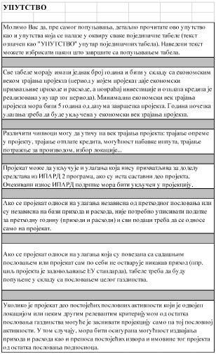
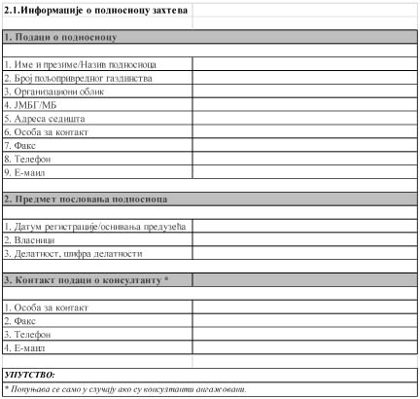
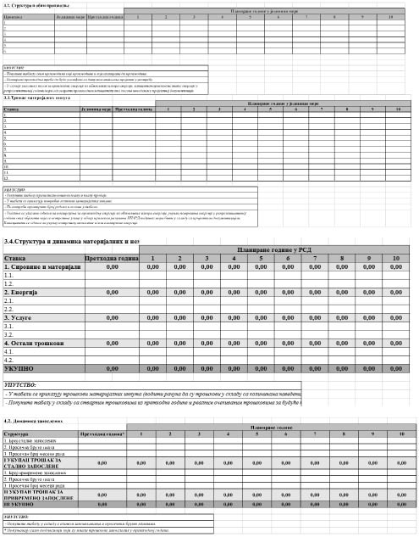
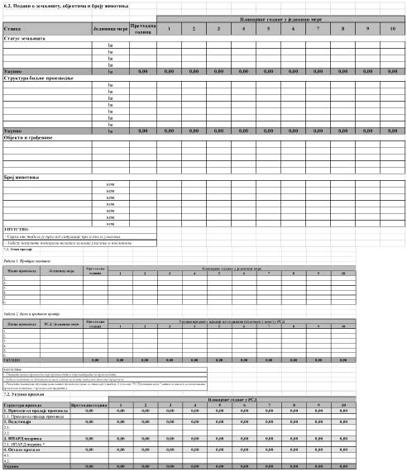
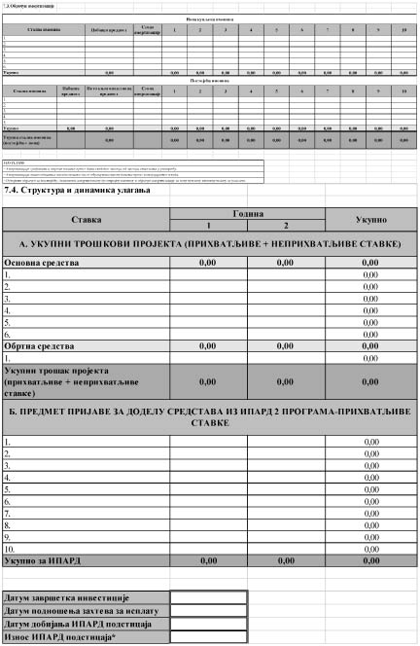
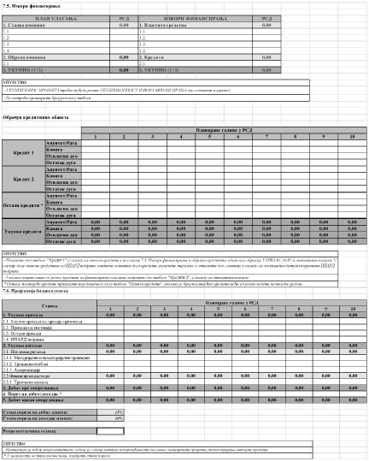
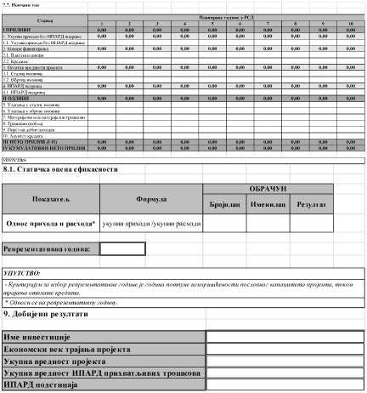
Прилог 5
СЛОЖЕН ПОСЛОВНИ ПЛАН
А. ОПШТЕ СМЕРНИЦЕ
Овај формат, заједно са excel форматом* чини пословни план, који је потребно попунити у складу са приложеним упутствима и предати Управи за аграрна плаћања. На основу приложених докумената се доноси оцена о економској одрживости подносиоца захтева и самог пројекта, који је предмет захтева за доделу средстава из ИПАРД Програма.
Пословни план се доставља у једном оригиналном примерку (потребно је попунити оба формата према приложеним упутствима и нумерисати сваку страницу пословног плана). Попуњене табеле у excel формату неопходно је предати и на ЦД-у (у случају несклада између штампаног документа и документа на ЦД-у, као релевантан ће се сматрати штампани документ).
У excel формату се могу додавати додатни редови и колоне у зависности од потреба за израду пословног плана. У случају да подносилац захтева не може да попуни одређене податке у садржају или у потребним табелама пословног плана, потребно је да унесе ознаку „/” и додатно појасни разлоге због којих подаци нису унети.
1. РЕЗИМЕ ПОСЛОВНОГ ПЛАНА
Резиме пословног плана садржи сажети приказ кључних информација о основним пословним активностима, као и о планираним инвестицијама (кратак опис производа/услуга, основне податке о производном процесу, краћи резултат истраживања тржишта и финансијски ефекат). Саставља се на крају његове израде и чини његово прво поглавље, јер представља рекапитулацију, сажетих, најзначајнијих резултата пословног плана.
2. ОПШТИ ПОДАЦИ
2.1. Информације о подносиоцу захтева
Попуните табелу „2.1. Информације о подносиоцу”, дату у excel формату
2.2. Информације о пројекту
Попунити табелу „9. Добијени резултати”, дату у excel формату
2.2.1. Опис пројекта
У овом делу Пословног плана треба навести врсту одабране инвестиције(а) и описати производ(е) и услугу(е) које подносилац планира да произведе/пружи након реализације инвестиције. Ако се пословни план ради за откупни или сабирни центар за производ се сматра производ који се откупљује или сабира. Навести да ли се ради о усавршавању/проширењу већ постојеће производње, покретању нове производње или је пројекат самосталан од постојећих пословних активности.
Приликом описа узети у обзир да сва улагања морају бити везана за производњу пољопривредних производа наведених у Прилогу 2 Правилника.
Описати сврху инвестиције и појаснити, реализацији којих циљева она доприноси, нпр. усклађивање са стандардима, смањење трошкова производње, нове тржишне прилике итд.
2.2.2. Процена потражње
Образложити зашто се очекује потражња за одговарајућим производом/услугом и објаснити на који начин је процењена потражња за истим. Навести трендове потражње. Уколико постоје квантитативни подаци, описати их и навести изворе. Навести постојеће купце, односно уколико се ради о новом пословању, навести планиране купце.
2.2.3. Циљ пројекта
Описати пројекат у складу са циљем/евима одабраним у обрасцу захтева.
2.2.4. План спровођења инвестиције (временска динамика)
Навести главне активности и планирани временски распоред за реализацију инвестиције.
– Планирани датум почетка инвестиције
– Планирани датум завршетка инвестиције
– Трајање активности у месецима;
–––––––––––––––
* за попуњавање табела у excel формату користи се електронска верзија која се налази на интернет страници Управе за аграрна плаћања, http://www.uap.gov.rs.
3. ПРОИЗВОДНИ КАПАЦИТЕТИ И ТЕХНОЛОГИЈА
ПРОИЗВОДЊЕ
3.1. Опис
Укратко описати производњу која је заступљена на газдинству. Навести тренутне капацитете и техничко-технолошке услове (постојеће земљиште, објекте, опрему итд.), потребу за инвестирање у нови пројекат, као и неопходне нове објекте, опрему, механизацију. Навести, како ће се нови пројекат уклопити у постојеће капацитете. Ако је пројектом планирано да се повећа постојећи капацитет, анализа треба да објасни да ли ће нова инвестиција имати исту технологију или ће побољшати техничко-технолошки ниво.
3.2. Структура и обим производње
Попуните табелу „3.2. Структура и обим производње”, дату у excel формату
У табели треба приказати постојећи, ако је инвестиција везана за постојећу производњу и планирани обим производње за сваки производ, исказан у јединицама мере, за сваку годину трајања пројекта
3.3. Трошак материјалних инпута
Попуните табелу „3.3. Трошак материјалних инпута”, дату excel формату
3.4. Структура и динамика материјалних и нематеријалних трошкова
Попуните табелу „3.4. Структура и динамика материјалних и нематеријалних трошкова”, дату excel формат.
4. ЗАПОСЛЕНИ
4.1. Опис
Навести ко управља свакодневним послом, његово образовање, приказати организациону шему (у случају више од 10 стално запослених), план запошљавања и квалификациону структуру у складу са будућом инвестицијом.
4.2. Динамика запослених
Попуните табелу „4.2. Динамика запослених”, дату у excel формату
5. ЗАДОВОЉАВАЊЕ СТАНДАРДА
Укратко описати утицај пројекта на животну средину и на добробит животиња, као и да да ли ће пројекат испунити ЕУ стандарде, пољопривредно газдинство испуњава или ће испунити минимум националних стандарда на крају инвестиције, из ових области.
6. ЛОКАЦИЈА И ДИСТРИБУЦИЈА
6.1. Опис
Овај одељак описује локацију пословне активности или пољопривредне производње, везу са путевима и условима на путевима (локални, регионални, аутопут, некатегоризиран пут), удаљеност од градских центара, удаљеност од тржишта за продају и куповину, расположиви извори енергије, водоснабдевање (укључујући и доступност воде за наводњавање) итд. За планиране нове инвестиције потребно је дати кратак опис предности изабране локације. Утврдити макролокацију (одабир регије), микролокацију (прецизно одредите место унутар регије) и навести потребне дозволе. Објаснити како се врши дистрибуција производа купцима, од производне линије до потрошача.
6.2. Подаци о земљишту, објектима и броју животиња
Попуните табелу „6.2. Подаци о земљишту, објектима и броју животиња”, дату у excel формату
7. ЕКОНОМСКО ФИНАНСИЈСКА АНАЛИЗА
7.1. План продаје
Навести количине постојеће продаје као и продаје која се планира као резултат спровођења пројекта. Оправдати те количине узимајући у обзир постојеће и будуће производне капацитете и тржишну позицију. Потребно је навести цене производа и образложити те цене у складу са ситуацијом на тржишту.
Попуните табелу „7.1. План продаје”, дату у excel формату
7.2. Укупни приходи
Попуните табелу „7.2. Укупни приходи”, дату у excel формату
Ако постоје приходи од подстицаја, исте описати и навести по којој основи националних прописа се остварују ти подстицаји.
7.3. Обрачун амортизације
Попуните табелу „7.3. Обрачун амортизације”, дату у excel формату
7.4. Структура и динамика улагања
Попуните табелу „7.4. Структура и динамика улагања”, дату у excel формату
7.5. Извори финансирања и обрачун кредитних обавеза
Описати кредитне услове, попут износа кредита, валуте кредита, каматне стопе, услова коришћења кредита (динамика коришћења и крајњи датум коришћења кредита), динамика отплате (месечна, квартална, полугодишња, годишња), грејс период, накнаде везане за кредит. Износ ИПАРД средстава треба да буде укључен у ову табелу, уколико се планира да се искористе за смањење дуга по кредиту, у години када се очекује његов прилив. Одвојено приказати обрачун кредитних обавеза предмета захтева за доделу средстава из ИПАРД програма, од постојећих кредита. Уколико постоји отплатни план за планиране и постојеће кредите, потребно је приложити.
Попуните табелу „7.5. Извори финансирања и обрачун кредитних обавеза”, дату. excel формату
7.6. Пројекција Биланса успеха
Попуните табелу „7.6. Биланс успеха”, дату у excel формату
7.7. Новчани ток
Попуните табелу „7.7. Новчани ток”, дату у excel формату
7.8. Пројекција Биланса стања
Попуните табелу „7.8. Биланс стања”, дату у excel формату
8. ЕКОНОМСКА ОЦЕНА ПРОЈЕКТА
8.1. Статичка оцена ефикасности
Статички приступ оцени пројекта подразумева анализу његове ефикасности коришћењем података о успешности пословања у репрезентативној години. За статичку оцену ефикасности пројекта користе се показатељи ликвидности, задужености и економичности. Подаци за прорачун показатеља се узимају из Биланса успеха и Биланса стања.
Попуните табелу „8.1. Статичка оцена ефикасности пројекта”, дату у excel формату
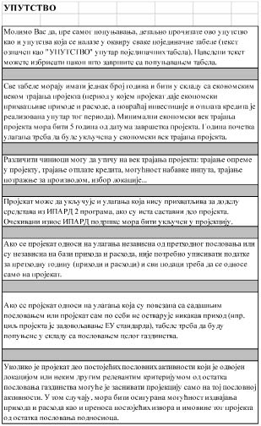
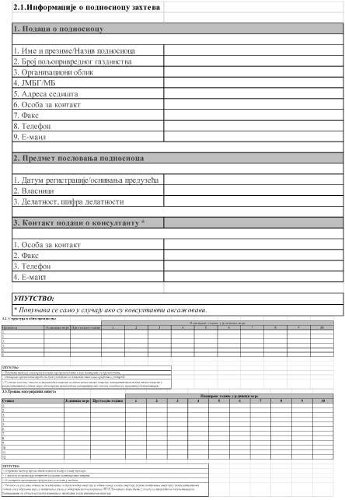
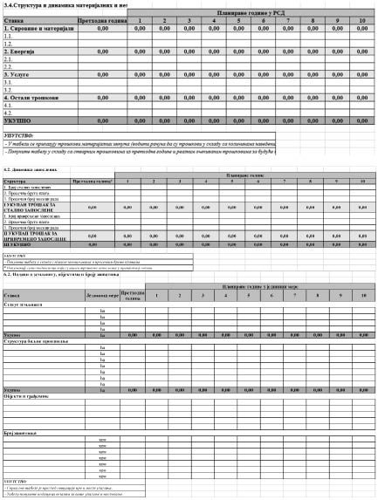
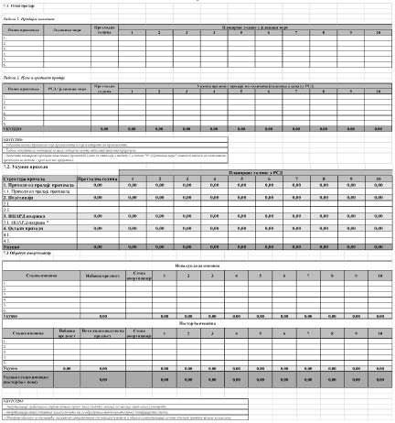
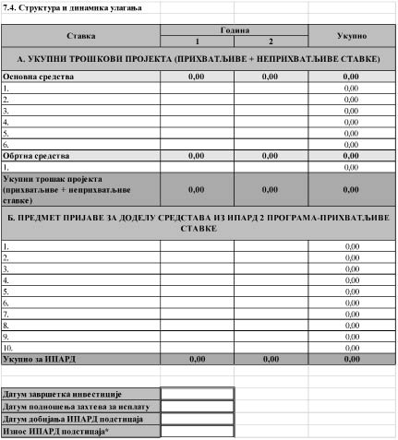
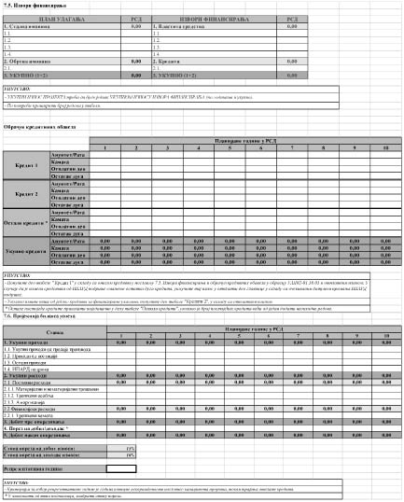
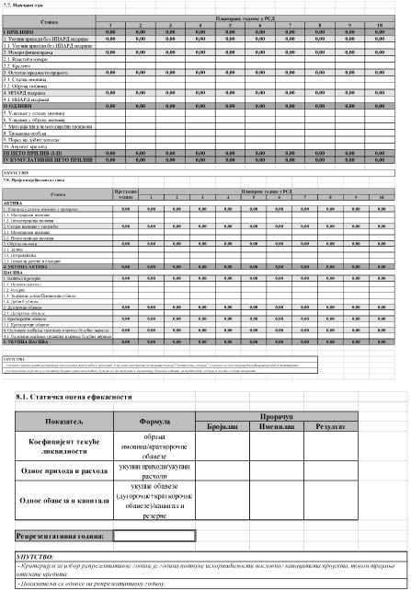
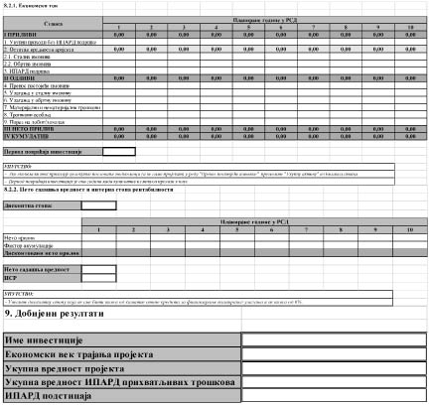
Прилог 6
Елементи и показатељи који се користе за процену економске
одрживост подносиоца и пројеката
Критеријуми и показатељи који се користе за процену економске одрживости подносиоца израчунавају се у репрезентативној години, и то за:
1) једноставан пословни план су:
(1) кумулатив новчаног тока мора да буде позитиван
(2) однос прихода и расхода (укупан приход/укупан расход) не сме бити мањи од 1;
2) сложен пословни план су:
– коефицијент текуће ликвидности (краткотрајна имовина/ краткорочне обавезе) не сме бити мањи од 0,9;
– односа прихода и расхода (укупни приходи/укупни расходи) не сме бити мањи од 1;
– односа обавеза и капитала ((укупне обавезе (краткорочне обавезе + дугорочне обавезе)/(капитал и резерве)) не сме бити већи од 4.
Критеријуми и показатељи за процену економске одрживости пројекта су следећи за:
1) једноставан пословни план:
(1) ликвидност – кумулатив новчаног тока мора бити позитиван од прве до задње године економског века трајања пројекта;
2) сложени пословни план:
(1) ликвидност – кумулатив новчаног тока мора бити позитиван од прве до задње године економског века трајања пројекта,
(2) интерна стопа рентабилности мора бити изнад каматне стопе добијеног кредита којим се финансира улагање и већа или једнака 6%,
(3) нето садашња вредност мора бити једнака или већа од 0 уз коришћење дисконтне стопе не мање од каматне стопе добијеног кредита којим се финансира улагање и не мање од 6%,
(4) период повраћаја улагања не сме бити дужи од економског века трајања пројекта без остатка вредности пројекта.
Прилог 7
ОБЕЛЕЖАВАЊЕ ПРЕДМЕТА ИНВЕСТИЦИЈЕ
Сва улагања која су суфинансирана у оквиру ИПАРД програма треба да садрже информације о улози, односно суфинансирању од стране Европске уније, тј. ИПАРД програма. Означавање инвестиције је обавеза примаоца у информисању јавности о улози ЕУ у спровођењу ИПАРД програма, али и промоцији позитивног допринос ЕУ и националних фондова за рурални развој у Србији.
Поступак означавања инвестиције дефинисан је Секторским споразумом између Владе Републике Србије и Европске комисије о механизмима примене финансијске помоћи ЕУ под инструментом за претприступну помоћ у области подршке пољопривреди и руралном развоју (ИПАРД) и Уредбом о спровођењу Европске комисије (ЕУ) 821/2014. Упутства за кориснике везане уз мере информисања и видљивости пројеката суфинансираних у оквиру ИПА фондова, заснивају се на приручнику Комуникација и видљивост за спољне активности ЕК и на Уредби ЕК 1974/2006.
Добијањем решења о додели бесповратних средстава, корисник уједно прихвата да његове информације као носиоца пројекта, називу пројекта као и износу јавног суфинансирања пројекта буду јавно објављене. Током спровођења операције, прималац обавештава јавност о подршци добијеној из фондова. Обавезе корисника дефинисане се у односу на износ јавне подршке.
1. За сваку операцију која се састоји од финансирања инфраструктурне или грађевинске операције за које укупна јавна подршка операције премашује 100.000 евра, током спровођења операције, корисник ће поставити, на месту лако видљивом за јавност, привремени билборд значајне величине.
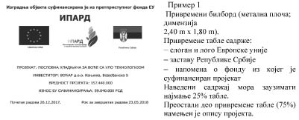
Минимално треба да садржи следеће елементе:
– Назив пројекта (операције)
– Назив корисника
– Вредност пројекта и износ – суфинансирања, изражено у динарима
– Период спровођења пројекта (од – до)
1. За сваку операцију која се састоји од куповине физичког објекта, финансирања инфраструктурне или грађевинске операције за које укупна јавна подршка премашује 100.000 евра, корисник ће најкасније у року од три месеца након завршетка операције и добијања потврде о завршеном улагању, поставити сталну плочу (најмање 0,5 m висине и 0,7 m ширине) или билборд (најмање 1,7 m висине и 2,4 m ширине) на месту лако видљивом за јавност.
Билборд и стална плоча наводе назив и главни циљ операције и истиче финансијску подршку коју пружа ЕУ (јасно назначено да је пројекат финансиран средствима из ИПАРД програма). Припремaју се у складу са техничким карактеристикама наведеним у релевантном акту за спровођење који је усвојен од стране Комисије. Треба да садржи: грб (лого) Уније и текст „Европска унија”, заставу Републике Србије, напомену о фонду из којег је суфинансиран пројекат. Поменута информација ће обухватати најмање 25% билборда или плоче.
Стална плоча/билборд треба да остане на месту улагања пет (5) година од датума коначне исплате средстава наведеног у Потврди о завршеном улагању. Испуњавање ових уговорних обавеза провераваће контролори у контролама на лицу места. Уколико контрола на лицу места утврди да место улагања није прописно обележено, корисник средстава добија рок од највише 20 дана да дату неправилност исправи.
Уколико је истом кориснику суфинансирано неколико различитих улагања истовремено, тада трајна плоча за означавање улагања носи назив свих улагања, на пример: Изградња и опремање објекта суфинансирани су из претприступног програма ЕУ ИПАРД.
Моделе информативних плоча можете преузети са следећег линка: http://ec.europa.eu/europeaid/work/visibility/index_en.htm. Фајлове који садрже графичка решења информационих плоча припремљених за штампу, можете преузети на интернет презентацији Управе за аграрна плаћања у делу намењеном ИПАРД програму.
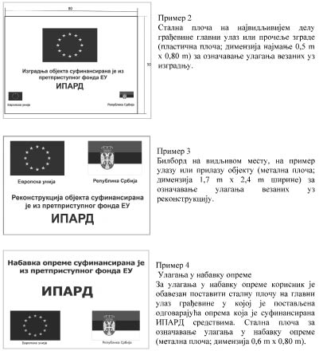
2. Када операција у оквиру ИПАРД програма резултира инвестицијом (нпр. на фарми или прехрамбеном предузећу), а укупна јавна подршка премашује 20.000 евра, прималац поставља плочу са обавештењем. Обавештајна плоча се такође поставља у просторијама локалних акционих група које финансира ЛЕАДЕР. Припремају се у складу са техничким карактеристикама наведеним у релевантном акту за спровођење који је усвојен од стране Комисије. Треба да садржи: грб (лого) Уније и текст „Европска унија”, заставу Републике Србије, напомену о фонду из којег је суфинансиран пројекат. Поменута информација ће обухватати најмање 25% билборда или плоче (погледати примере 2 и 4).
3. Током спровођења пројекта корисници су у обавези да обавештавају јавност о подршци добијеној из фондова:
а. стављањем на свој сајт, где такав сајт постоји, кратког описа операције, сразмерно нивоу подршке, укључујући његове циљеве и резултате и наглашавајући финансијску подршку Уније, период спровођења пројекта (од – до), контакт особе за више информација.
Елементи видљивости – лого (грб) Уније, текст: „Европска унија” и обавештење о релевантном фонду морају бити видљиви у оквиру подручја приказа дигиталног уређаја без потребе померања прозора. Лого Уније на интернет страницама приказује се у боји. Такође, на страну треба укључити везе на релевантне интернет странице.
б. постављањем, за операције које не спадају у тач. 1. и 2, најмање једног плаката са информацијама о пројекту (минимална величина А3), укључујући финансијску подршку Уније, на месту лако видљиво јавности, као што је улаз у објекат.
в. сваки документ, који се односи на спровођење операције која се користи за јавност или за учеснике, укључујући свако присуство или другу потврду, садржи изјаву о томе да је оперативни програм подржан од стране Фонда, односно фондова.
г. постављањем налепнице (најмање 8 cm висине и 15 cm ширине) на опрему и механизацију која је набављена уз подршку ИПАРД програма најкасније у року од месец дана након реализације инвестиције и добијања потврде о завршеном улагању. Налепница треба да буде јасно видљива, постављена на предњој или бочној страни опреме или механизације, на висини од 1,7 m. Налепнице треба да буду израђене по угледу на примере сталних плоча које смо дали у овом прилогу (пример 2 и 4), од ПВЦ материјала, премазане УВ заштитом високог сјаја. Налепнице треба да садрже натпис „Набавка опреме суфинансирана је из претприступног фонда ЕУ – ИПАРД” или „Набавка механизације суфинансирана је из претприступног фонда ЕУ – ИПАРД”. Фајлове, спремне за штампу, можете преузети на интернет презентацији Управе за аграрна плаћања у делу намењеном ИПАРД програму. Саветујемо корисницима да израде више налепница, јер је опрема а посебно механизација изложена атмосферским приликама.
Испуњавање ових уговорних обавеза провераваће контролори у контролама на лицу места. Уколико се контрола на лицу места утврди да место улагања није прописно обележено, корисник средстава добија рок од највише 20 дана да дату неправилност исправи.
Све активности информисања и комуникације морају укључити основне елементе видљивости везано уз ИПАРД фонд и садржати следеће елементе: – лого (грб/заставицу) Уније и текст ,,Европска унија” – Напомена о фонду који подржава пројекат: ,,Пројекат је суфинансирала Европска унија из ИПАРД програма”.
(1) грб (лого) Уније приказује се у боји у свим медијима, кад год је то могуће, а црно-бела верзија може се употребити само у оправданим случајевима (када је целокупни материјал у ц/б верзији);
(2) грб (лого) Уније увек је јасно видљив и на истакнутом месту. Место и величина логоа примерени су величини предметног материјала или документа;
(3) за мале промотивне материјале (USB, CD, оловка) довољно је укључити лого Европске уније и текст ,,Европска унија”.
Графичке норме за израду амблема Европске уније, дефиниција стандардних боја и спецификација фонтова
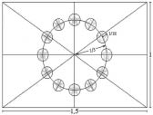
На небескоплавој подлози налази се круг од 12 златних петокраких звезда чији се кракови не додирују. Лого има облик плаве правоугаоне заставе чија је основица један и по пут дужа од странице. Дванаест златних звезда налази се на једнаким растојањима од невидљивог круга чије је средиште сециште дијагонала правоугаоника. Пречник круга једнак је трећини висине странице правоугаоника. Свака звезда има пет кракова који су на ободу невидљивог круга чији је пречник једнак 1/8 висине странице правоугаоника. Све су звезде усправне, тј. један је крак усправан, а два су крака у усправној линији под правим углом на вертикални руб правоугаоника. Круг је расподељен тако да су звезде распоређене као бројчаник на сату. Њихов је број непроменљив.
Прописане боје
Лого је у следећим бојама:
– PANTONE REFLEX BLUE за површину правоугаоника
– PANTONE YELLOW за звезде.
Четверобојни поступак
Ако се употребљава четверобојни поступак, направите две стандардне боје употребом 4 боја четверобојног поступка.
PANTONE YELLOW може се добити употребом 100% Process Yellow.
PANTONE REFLEX BLUE може се добити мешањем 100% Process Cyan и 80% Process Magenta
Интернет
PANTONE REFLEX BLUE одговара боји мрежне палете RGB:0/51/153 (хексадецимални запис: 003399), a PANTONE YELLOW одговара боји мрежне палете RGB: 255/204/0 (хексадецимални запис: FFCC00).
Једнобојни поступак репродукције – ако користите црно, нацртајте црни правоугаоник и отисните црне звезде на белој подлози.
Ако користите плаво (Reflex Blue), употребите 100% Reflex Blue, а звезде нека буду у мат белој боји.
Репродукција на подлози у боји – ако не постоји друга могућност осим позадине у боји, правоугаоник нека има бели обруч чија ширина мора бити једнака 1/25 висине правоугаоника.
Лого Европске уније можете преузети са следећег линка: https://europa.eu/european-union/about-eu/symbols/flag_en.
Спецификација фонтова
Типографски облици који се могу употребити на амблему Уније јесу следећи: Arial, Auto, Calibri, Garamond, Trebuchet, Tahoma, Verdana, Ubuntu. Курузив, подвучене варијације и тематски фонтови не употребљавају се. Положај текста у односу на амблем Уније не сме ни на који начин ометати амблем Уније. Величина фонта сразмерна је величини амблема. Боја фонта је плава „reflex blue”, црна или бела, у зависности од позадине.
Одредба о језику
Садржај материјала намењен информисању и комуникацији везано уз пројекте треба да буде на српском језику. Уколико то жели, корисник може да креира материјале или поједине елементе видљивости на српском и енглеском језику.
Графичке норме за израду обележја Републике Србије
и дефиниција стандардних боја
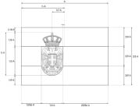
Застава Републике Србије користи се као Државна застава и као Народна застава, са размерама 3:2 (дужина према висини). Државна застава јесте хоризонтална тробојка са пољима истих висина, одозго на доле: црвена, плава и бела, а преко свега је, центра помереног ка јарболу за 1/7 укупне дужине заставе – Мали грб. Мали грб јесте црвени штит на којем је, између два златна крина у подножју, двоглави сребрни орао, златно оружан и истих таквих језика и ногу, са црвеним штитом на грудима на којем је сребрни крст између четири иста таква оцила бридовима окренутих ка вертикалној греди крста. Штит је крунисан златном круном.
Прописане боје заставе РС
PANTONE RED 192 C
PANTONE BLUE 280 C
PANTONE YELLOW 123 C
PANTONE RED може се добити употребом 90% Process Magenta, 70% Process Yellow, 10% Process Key
PANTONE BLUE може се добити мешањем 100% Process Cyan, 72% Process Magenta, 19% Process Key
PANTONE YELLOW може се добити мешањем 4% Process Cyan, 24% Process Magenta, 95% Process Yellow
BLACK може се добити 100% Process Key
Интернет
PANTONE RED одговара боји мрежне палете RGB:198/54/60
PANTONE BLUE одговара боји мрежне палете RGB: 12/64/118
PANTONE YELLOW одговара боји мрежне палете RGB: 237/185/46
BLACK одговара боји мрежне палете RGB: 33/35/30

